Московский Патриархат
Липецкая митрополия
Липецкая и Задонская епархия

Отчет
о социальной деятельности

прихода храма преподобного Серафима Саровского
г. Липецка

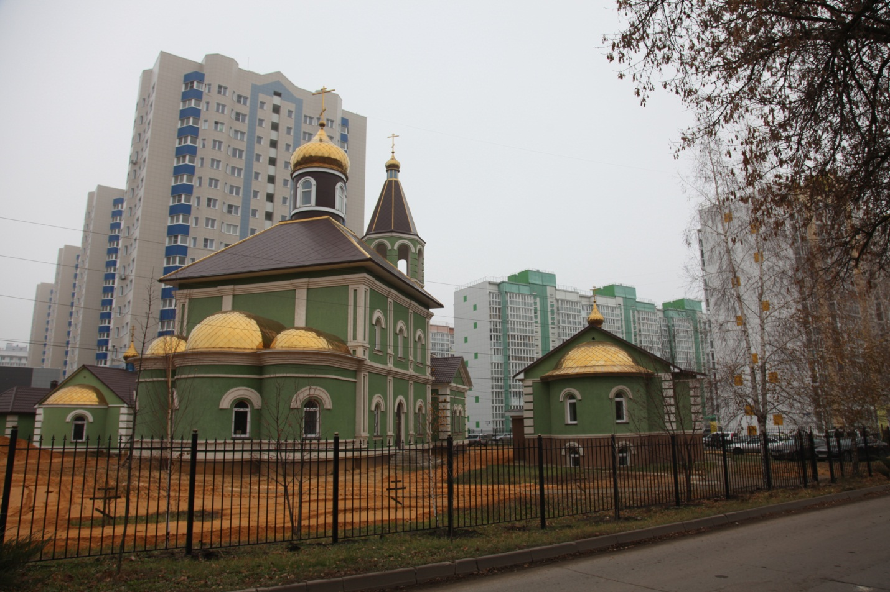

Храм преподобного Серафима Саровского

г. Липецк
2019 г.
Настоятель: протоиерей Сергей Николаевич Гришин.

Адрес: 398037, г. Липецк, ул. Опытная 17а.

Телефон храма: 56-48-74.
с. 8-904-293-14-75

Образование: Светское - высшее, духовное - высшее.

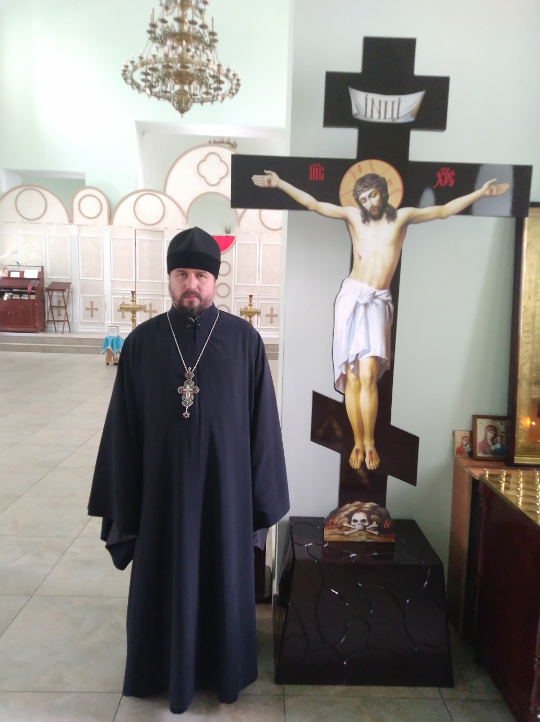

ЕГО ВЫСОКОПРЕОСВЯЩЕНСТВУ
ВЫСОКОПРЕОСВЯЩЕННЕЙШЕМУ
АРСЕНИЮ
МИТРОПОЛИТУ ЛИПЕЦКОМУ И ЗАДОНСКОМУ

ВАШЕ ВЫСОКОПРЕОСВЯЩЕНСТВО,
ВЫСОКОПРЕОСВЯЩЕННЕЙШИЙ ВЛАДЫКО!
Почтительно предоставляю на рассмотрение Вашего Высокопреосвященства отчет прихода храма преподобного Серафима Саровского г. Липецка за2019г.
(Вашему вниманию представляется только краткая часть отчета, более подробно с социальной деятельностью по разным направлениям можно ознакомиться в фотоприложении, а также на странице «prihod.ru»).
В текущем году наш Приход прп. Серафима Саровского традиционно проводил уставные Богослужения Русской Православной Церкви, осуществлял сотрудничество между и СШ№14, детскими дошкольными обр. учреждениями №25в районе Опытная станция, Северный рудник, а также в других районах г. Липецка. Регулярное общение священнослужителей с детьми и молодежью (Еженедельные классные часы в СШ№14, совместные мероприятия с молодежной организацией «Наследники Александра Невского», встречи с детьми в детских садах) проходит с участием детей нашей воскресной школы. Воскресная школа принимает до 60 человек детей еженедельно, занятия проходят для 3 групп: дошкольной, младшей и средней.
Многие из ребят нашей воскресной школы поступают в ВУЗЫ России и уезжают на учебу в другие города, но тепло прощального Пасхального вечера, который приготовили для них учащиеся младших классов и любовь преподавателей они пронесут через всю свою жизнь.
Несколько девушек, выпускников уже создали семью и крестили в нашем храме своих детей, новых прихожан и учеников воскресной школы.
На Богослужении в храме поет детский церковный хор. Созданная детская вокальная группа из учащихся воскресной школы «Остров детства», которая дважды в месяц участвует в миссионерских концертах, проводимых в образовательных и соц. учреждениях города Липецка, стала известной и на епархиальных мероприятиях, посвященных церковным праздникам. Известны наши дети своим участием и в других праздниках, проводимых в светских образовательных и хозяйственных учреждениях. Ко всем крупным церковным праздникам традиционно приурочены наши совместные миссионерские мероприятия в социальных учреждениях города (областной Центр помощи детям сиротам им. Э.Б.Белана, городской кризисный центр помощи женщинам, больницы города Липецка) и в образовательных – СШ№14, ДОУ№25..
В сравнении с предыдущим годом в сложившийся крепкий коллектив нашего Прихода приходят новые люди, новые дети и их родители из разных социальных слоев и поколений. Жизнь прихода развивается с Божией помощью.
Для прихожан храма и детей воскресной школы на много чаще стали проводиться паломнические поездки по разным городам России.

1.Приходская жизнь.

Полное наименование прихода: Местная Православная Религиозная Организация Приход храма прп. Серафима Саровского г. Липецка Липецкой Епархии Русской Православной Церкви (Московский Патриархат).

Сведения о храме:
1.Почтовый адрес: 398037 г. Липецк, ул. Опытная, 17 а.
2. Телефоны 56-48-74, с. 89042931475, 89046803037.
3.Начало строительства: 2007 год .
4 Год открытия крестильни: 2009.
5. Наименование приделов: нет.
6. Икона Серафима Саровского с частицей мощей преподобного.
7.Есть ли колокольня – есть.
8.Сдан в эксплуатацию.
9.Храм каменный.
10. Крестильня.
11. Отапливается.
12.К памятникам не относится.
13. Проезд до храма: Остановка «ул. Опытная» или магазин «Пчёлка» Автобус №11, 321,322.
14.Приписных домовых храмов, часовен нет.

Сведения о документах на строения, имеется ли:
1. Постановление администрации (о передаче) - Акт приема передачи от 27.02.2015г., распоряжение №44 от 25.02.2015г. Орган выдачи: Территориальное управление федеральногоагенства по управлению государственным имуществом в Липецкой области.

2. Свидетельство о государственной регистрации права храмового комплекса (№ и дата) –
№ 48-48/001-48/001/010/2015-465/2 от 05.03.2015г.
3. Технический паспорт – ОГУП «Липецкоблтехинвентаризация» от 3 августа 2014года.

Сведения о земельном участке, имеется ли:
1.Свидедетльство о государственной регистрации права от 22.05.2015г.
Решение № 2603 от 22.04.2015г. Управления имущественных и земельных отношений Липецкой области.
2. Кадастровый номер: 48:20:0028407:6. Площадь – 2500м.кв.
3. Какие имеются строения на участке – крестильный храм, церковно-причтовый дом(воскресная школа), храм, теплые туалеты, подсобные помещения.
4. План строений на участке с регистрацией в БТИ – имеется.
5. Сданы ли в эксплуатацию – сданы крестильный храм, церковно-причтовый дом(воскресная школа), главный храм.
6. Есть сигнализация или сторожа – имеется ЧОП «Зубр»

Наличие объектов недвижимости находящейся в аренде у прихода - нет.
Участие прихода в коммерческой деятельности – не участвует.
Участие Прихода в фондах – не участвует.
Наличие братств и сестричеств при Приходе - нет.

Органы управления и состав причта
1.Состав причта:
Настоятель: Протоиерей Cергий Гришин.
Дата и место рождения 18 декабря 1974 г. Чаплыгинский район, Липецкой области.
Паспорт серии 2001, №563807.
Кем выдан Центральным РОВД г. Воронежа.
Дата выдачи - 4 сентября 2001г.
Место регистрации: Липецкий район, село Кузьминские Отвержки, ул. Первомайская 56а.
Телефоны: 56-48-74, сотовый 8-904-293-14-75.
Дата хиротонии 7 апреля 1997г. – диаконская,
13 июля 1997 – священническая.
Образование (светское и духовное) Высшее - Воронежская духовная семинария, Воронежский институт экономики и права, Аспирантура ЛГПУ, Кандидат философских наук – Белгородский Государственный научно-исследовательский университет. Среднее – техническое (Чаплыгинский техникум), музыкальное – Чаплыгинская музыкальная школа.
Дата последнего награждения и чем: палица – 2013г, крест с украшениями – 2019г.

Священнослужители: иерей Александр Дмитриевич Лелека
Дата и место рождения – 21 октября 1996г, г. Липецк.
Паспорт - серия 4216 номер 035258, выдан отделом УФМС России по Липецкой области в Советском округе гор. Липецка 11.11.2016г.
Т. 9-920-014-04-44
Дата хиротонии диаконской – 9 апреля 2017г.
Дата хиротонии священнической – 8 июля 2018г.
Образование – ЛГПУ (Теология).

Состав Приходского Совета прихода

Должность | Ф.И.О. | Дата рождения | Место регистрации | Телефон
Председатель Приходского Совета | Гришин Сергей Николаевич | 18.12.1974г. | г. Липецк, ул. Вермишева, д.23а,кв.5 | д.33-72-44  с.8-904-293-14-75
Помощник председателя | Черешнева Анна Сергеевна | 24.05.1980г. | г. Липецк, ул.  .Агрономическая,  д.14,кв.22. | с. 8-904-695-64-47
Казначей | Чернышева Елена Геннадиевна | 05.01.1967г. | г. Липецк, ул.  Урицкого,д.29б. | с. 8-904-293-19-28.

Приходское собрание, на котором был избран ПриходскойСовет, состоялось10 января 2018 г.

Состав ревизионной комиссии Прихода

должность | Ф.И.О. | год рождения | место жительства | Телефон
Председатель комиссии | Леденева Олеся Игоревна | 02.09.1986г. | ул.Опытная, д.21,кв.19. | 8-904-681-05-09
Член комиссии | Лаухина Марина Викторовна | 15.10.1975г. | Ул.Шевченко, д.4, кв.186. | 8-904-299-86-94
Член комиссии | Горбунов Вячеслав иванович | 10.03.1959г. | Ул. Лучистая, д.28. | 8-915-556-90-08

Приходское собрание, на котором была утверждена Ревизионная комиссия, состоялось 10 января 2018г.

Банковские реквизиты прихода
ИНН 4825046758
Р/счет 40703810235000100516
БИК 044206604
К/счет 30101810800000000604
Банк Липецкое ОСБ №8593 г. Липецк

Наличие валютных счетов
Нет.
Разное
а) Случаи материального ущерба и списания товаров в отчетном периоде – порыв системы отопления и водопровода, устранен.
Наличие ведомости инвентаризации – есть.
б) Наличие задолженности по коммунальным услугам – нет.
в) Газеты «Епархиальные Ведомости» – получено - все выпуски по разнарядке от благочинного, Молодежный вестник – з шт. Церковный календарь – 2 шт. в год.
г) Приобретено Журнала Благочиния - все выпуски по разнарядке от благочинного.
д) Приобретено Православной энциклопедии – все выпуски по разнарядке от благочинного.

Результаты деятельности отчетного года.

Строительство.

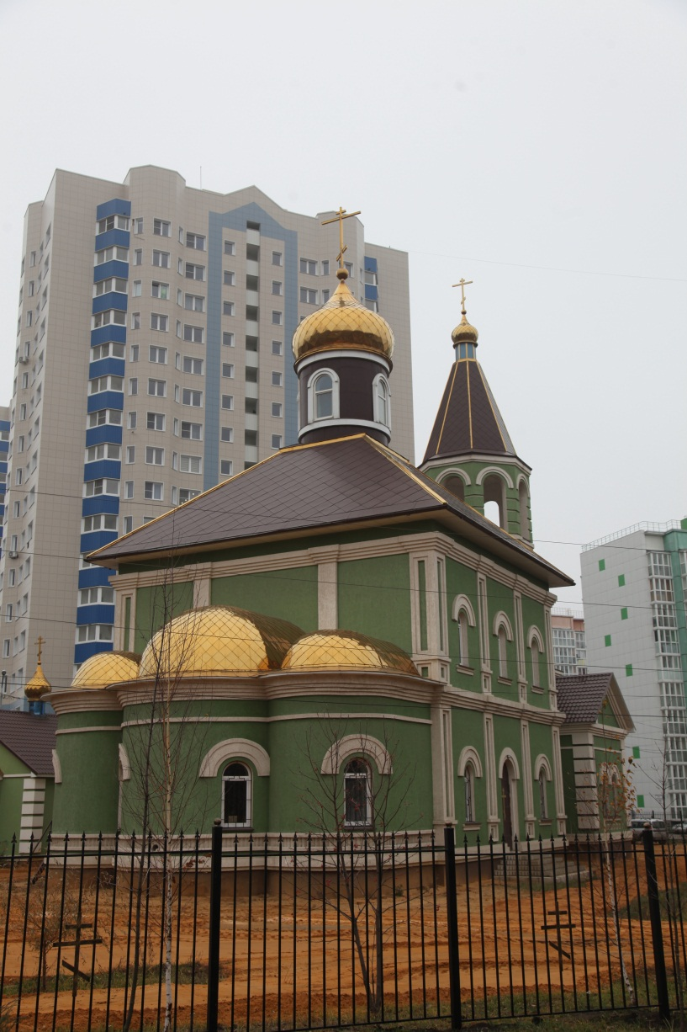
Внешний вид храма, 2019 год

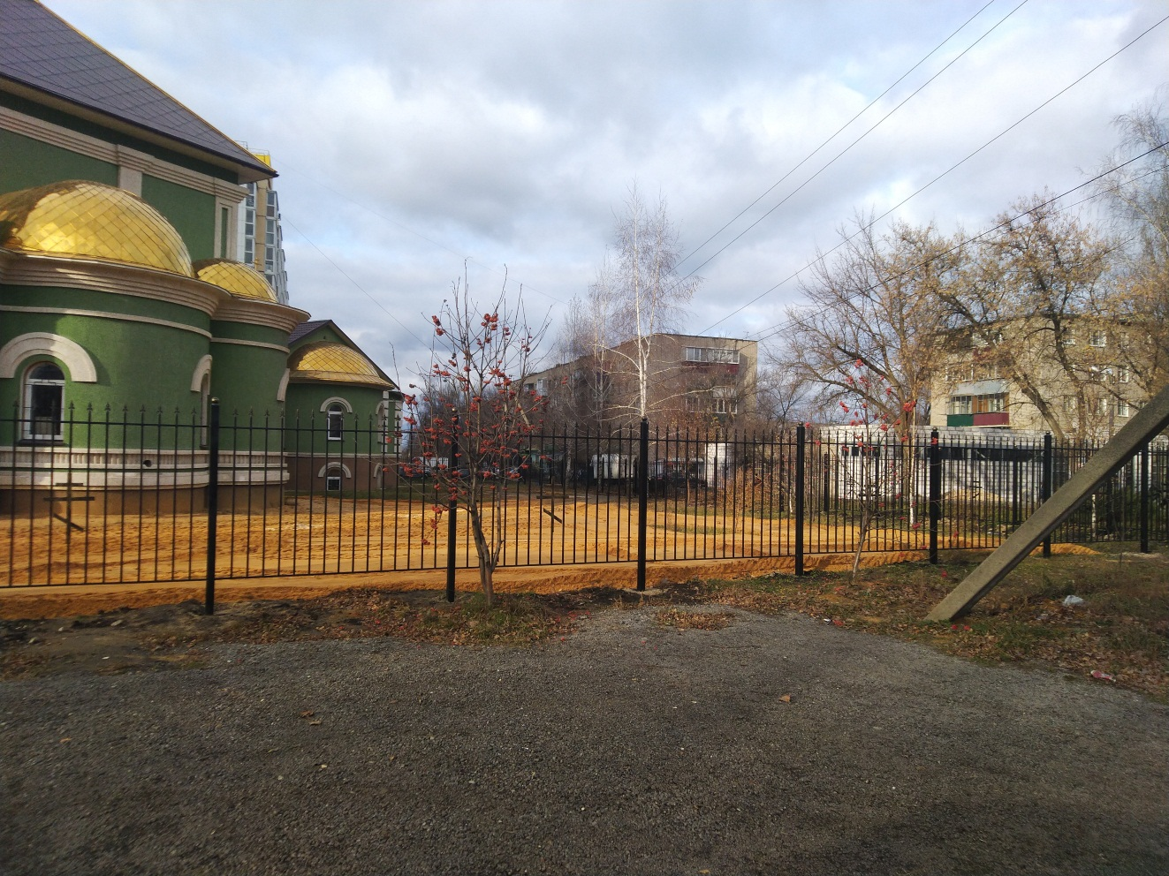

В отчетном году смонтирована металлическая ограда вокруг территории храмового комплекса

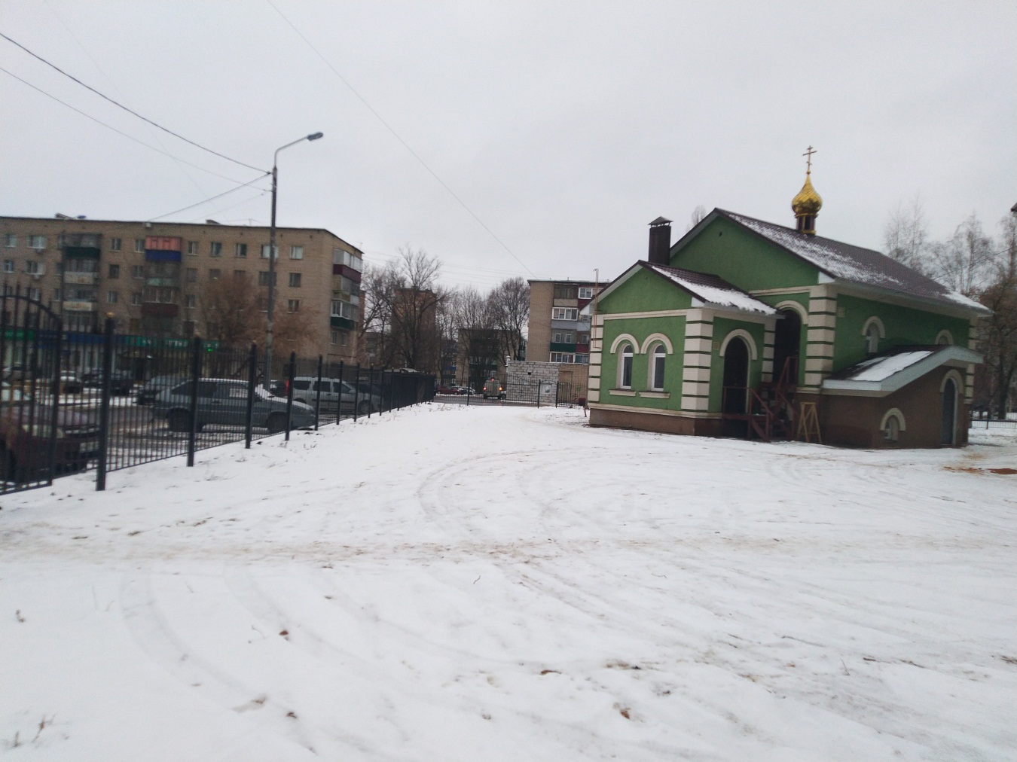

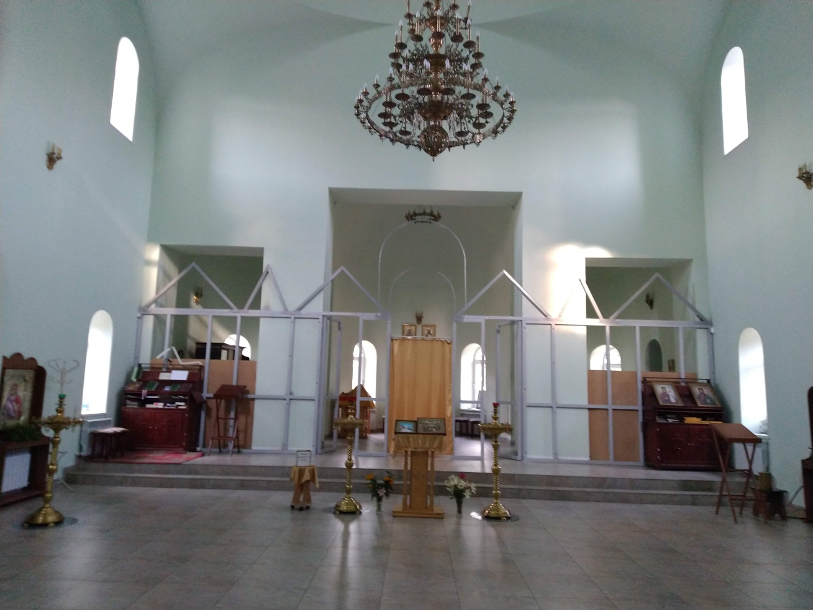

В отчетном году начат монтаж иконостаса храм

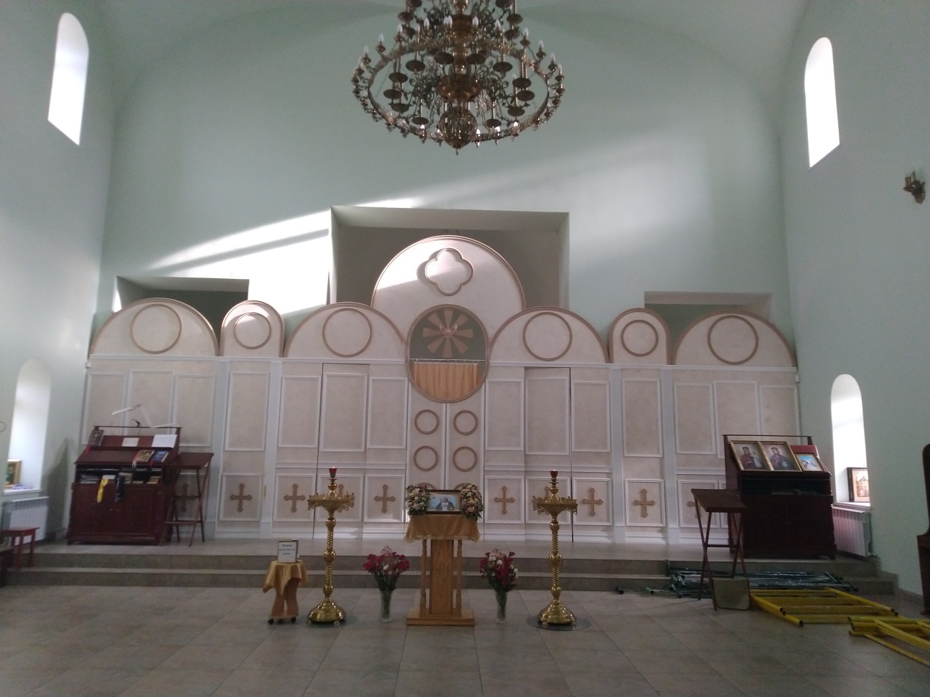

1 ярус иконостаса
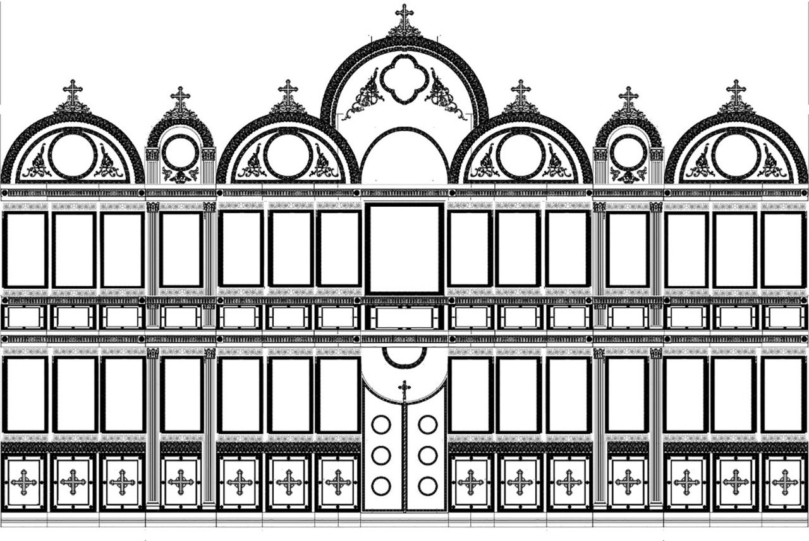

По благословению правящего архиерея иконостас планируется изготовить в 4 яруса с установкой писаных икон в каноническом стиле
Проект подготовила петербургская компания «Ставрос».

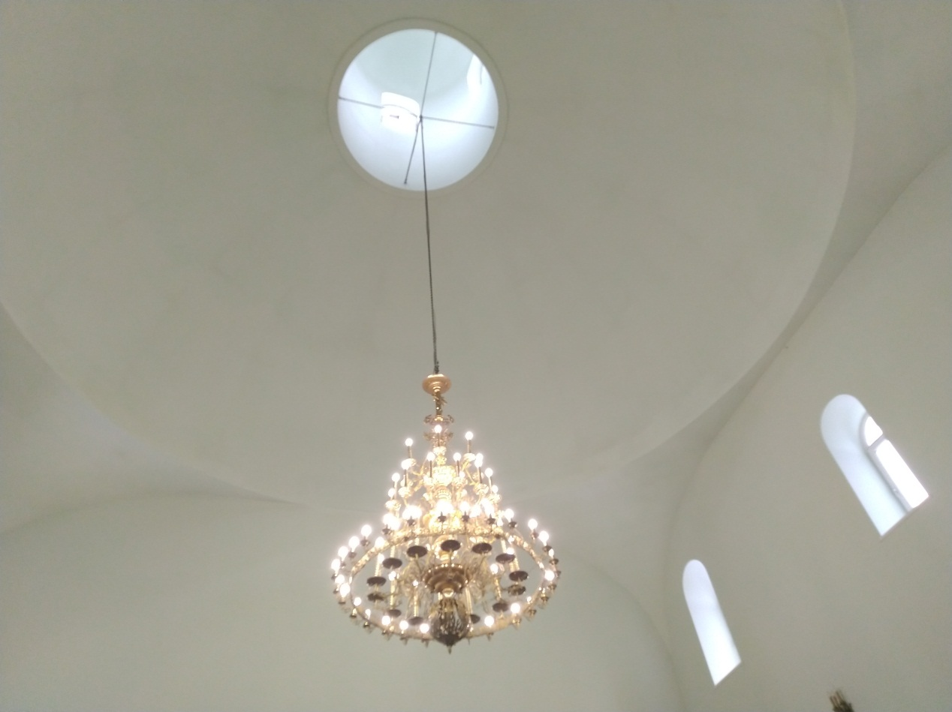
В отчетном году главный храм был полностью покрашен изнутри
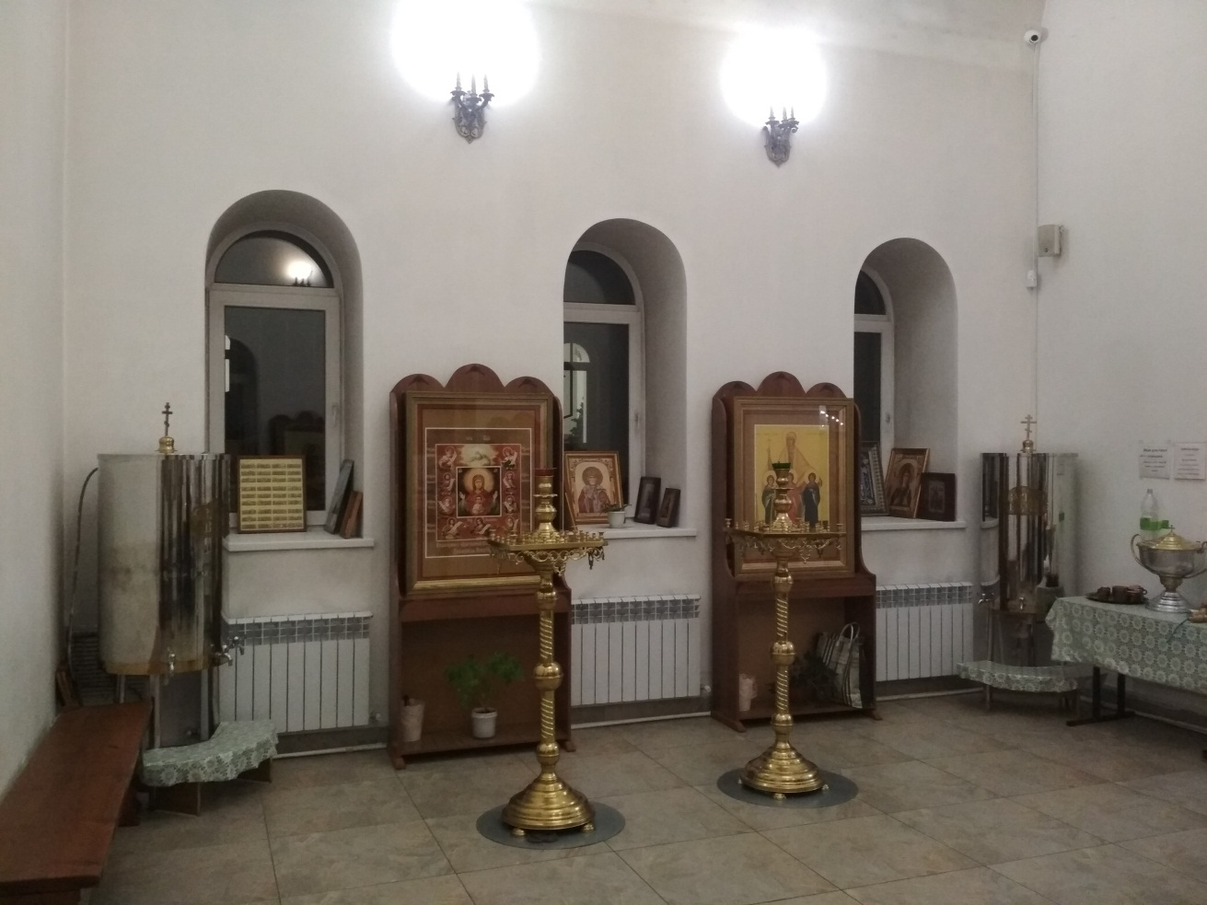

К празднику Святого Богоявления в храм приобретены 3 бака (по 150л.) для святой воды.

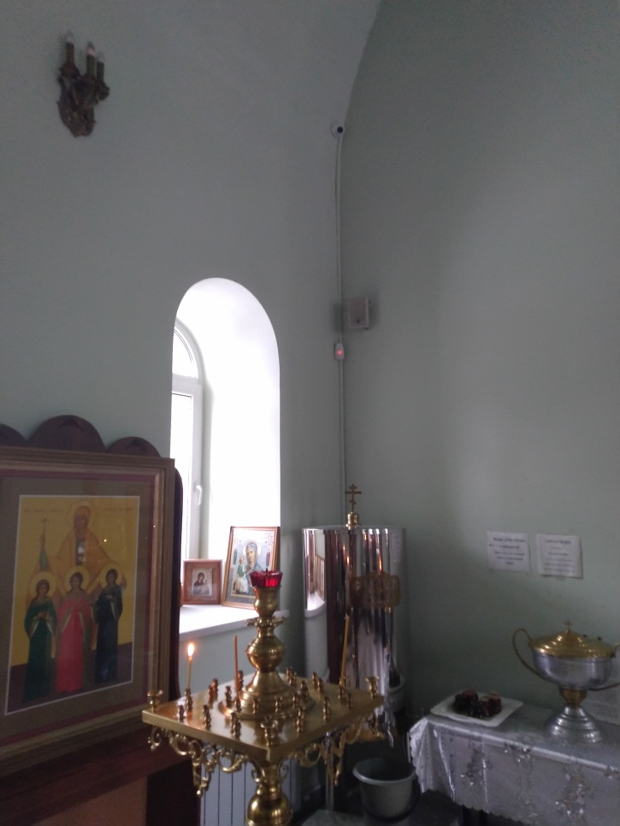
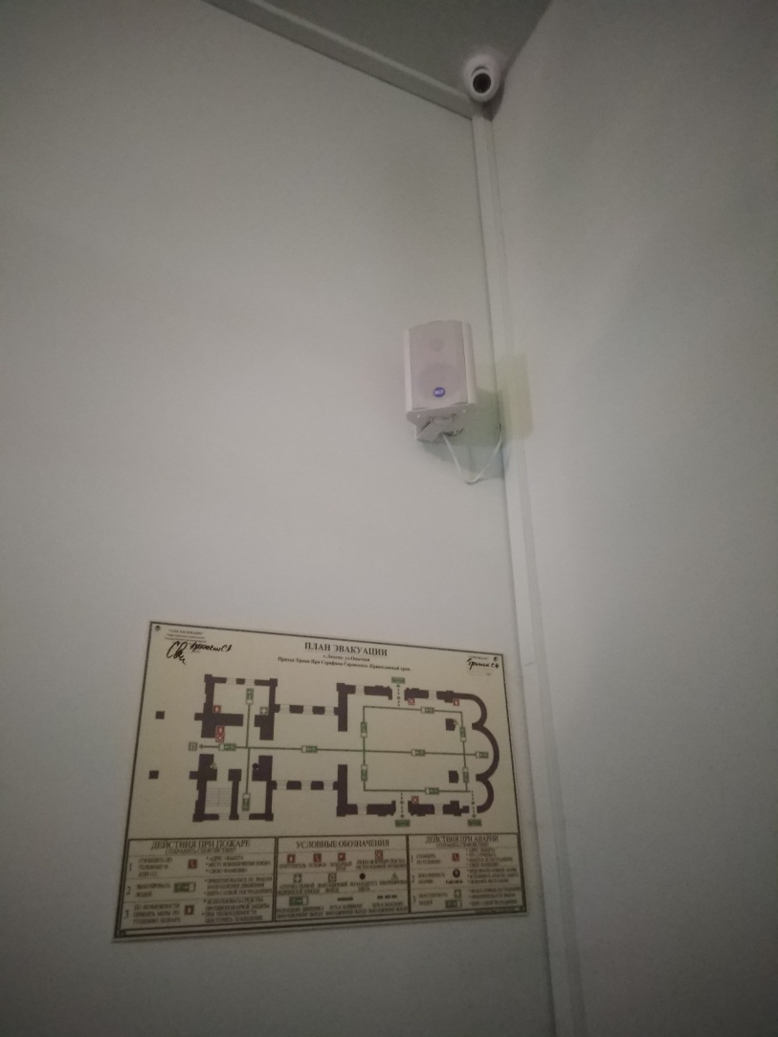

Смонтирована система видеонаблюдения, звукотрансляции и охранной сигнализации.

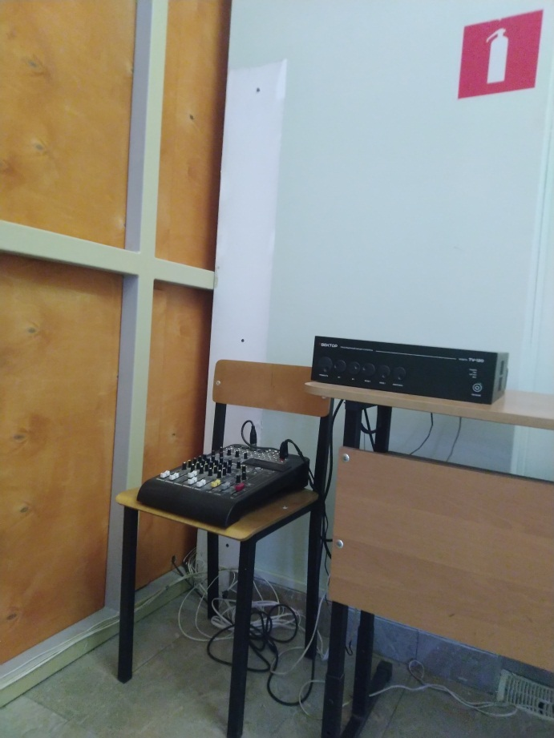
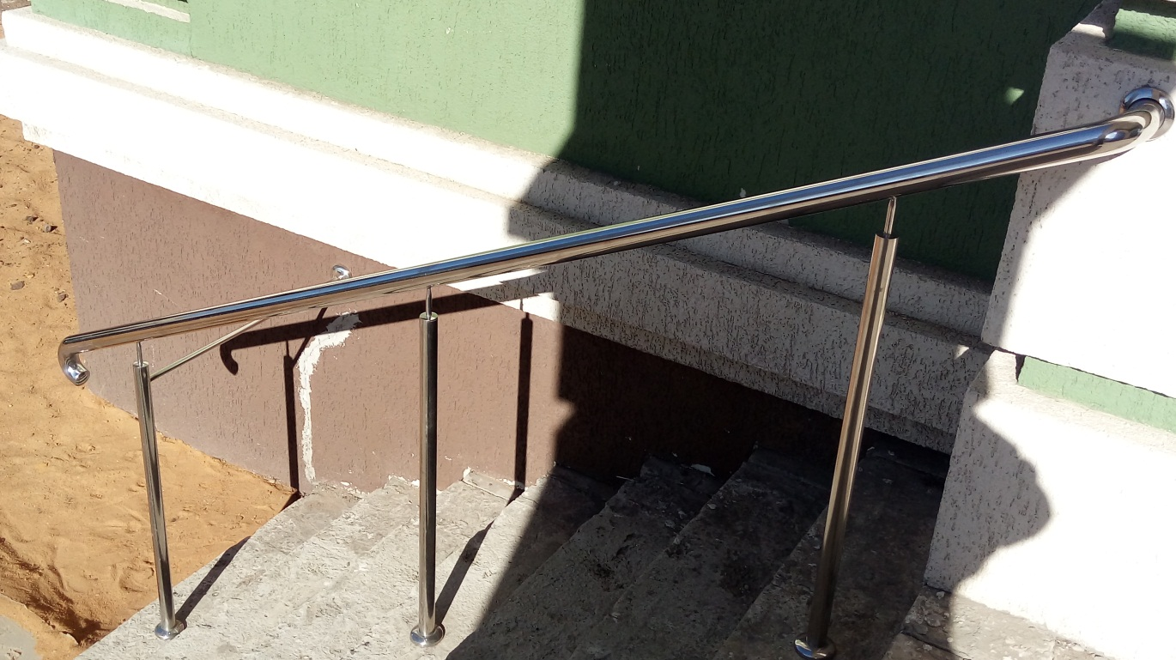
На центральном входе храма установлены поручни.

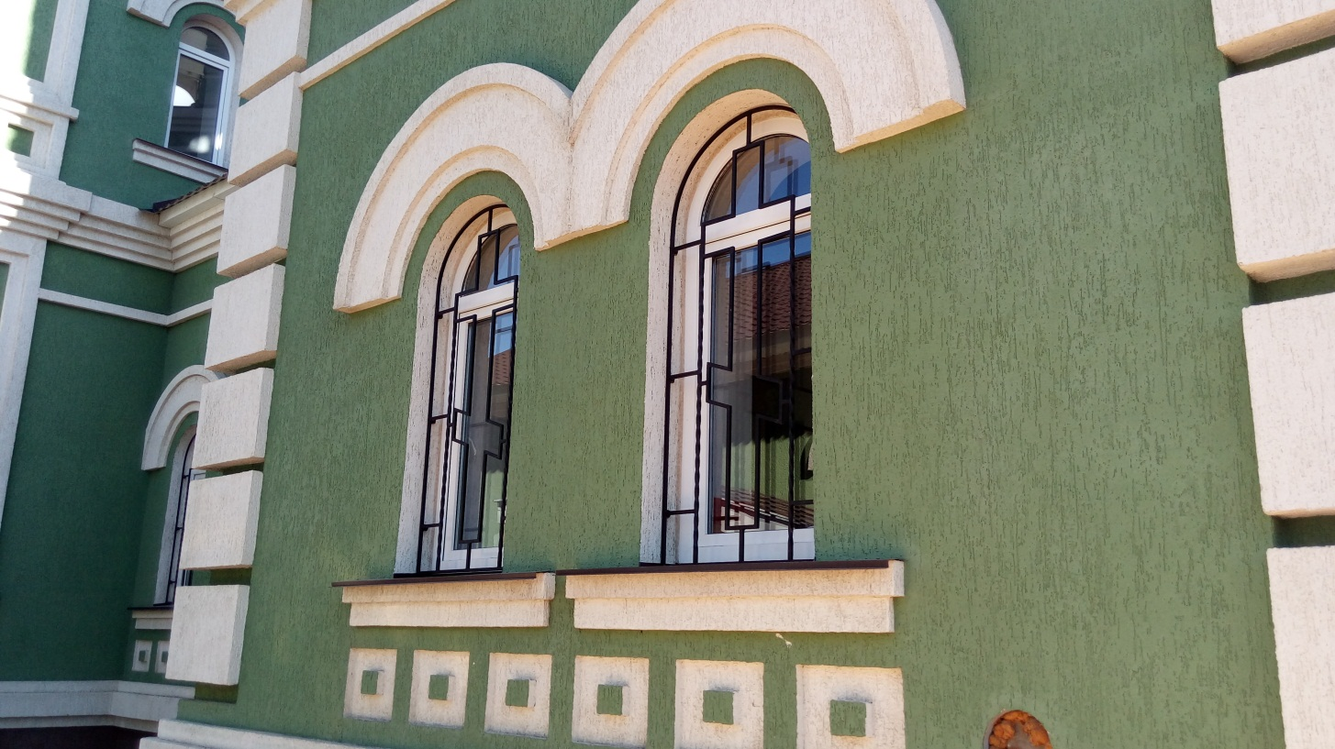

По всему периметру храма на окна были установлены решетки.

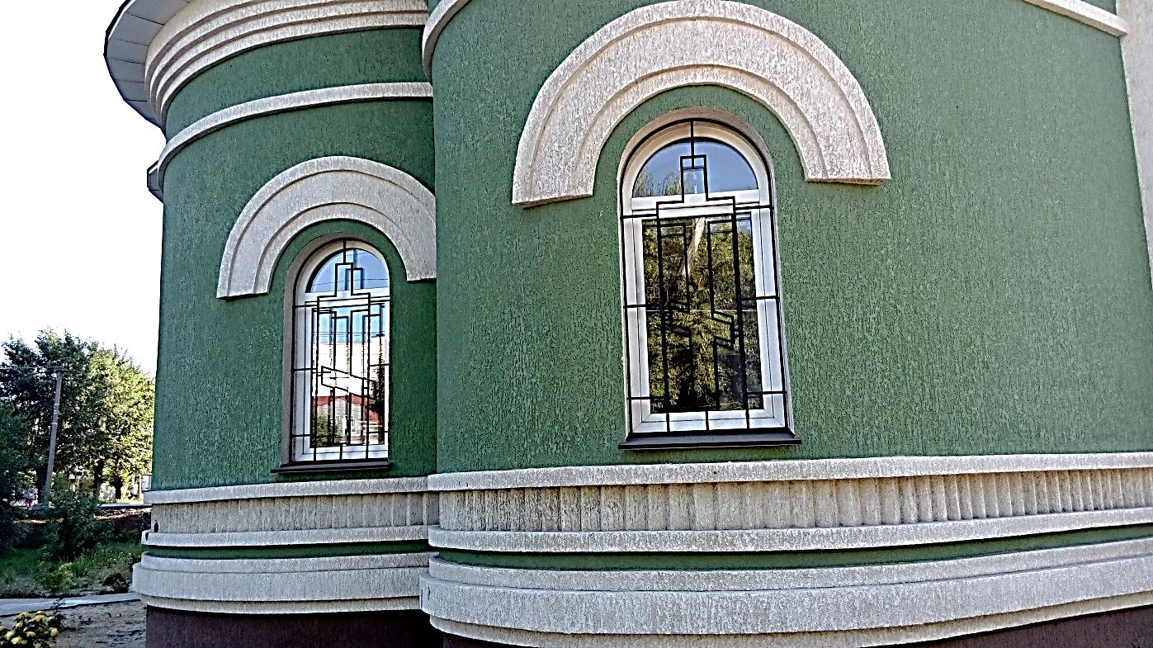,

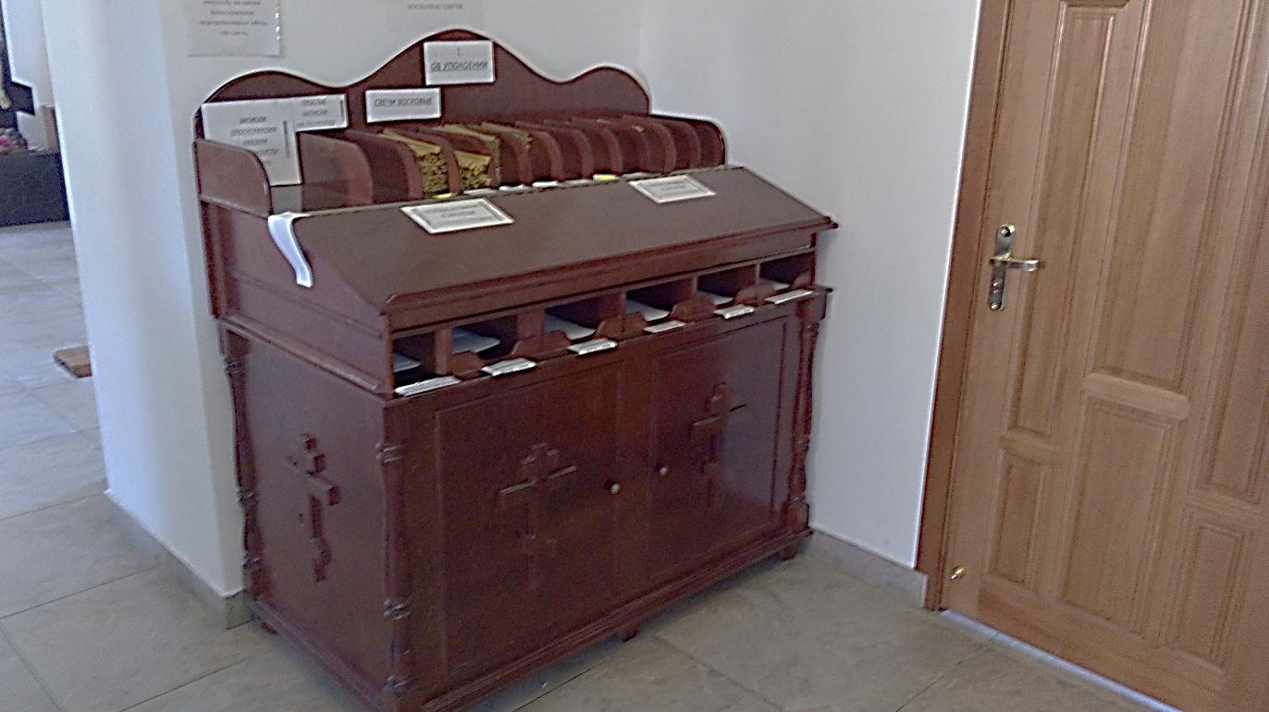

В притворе храма установлены 2 свечных стола.

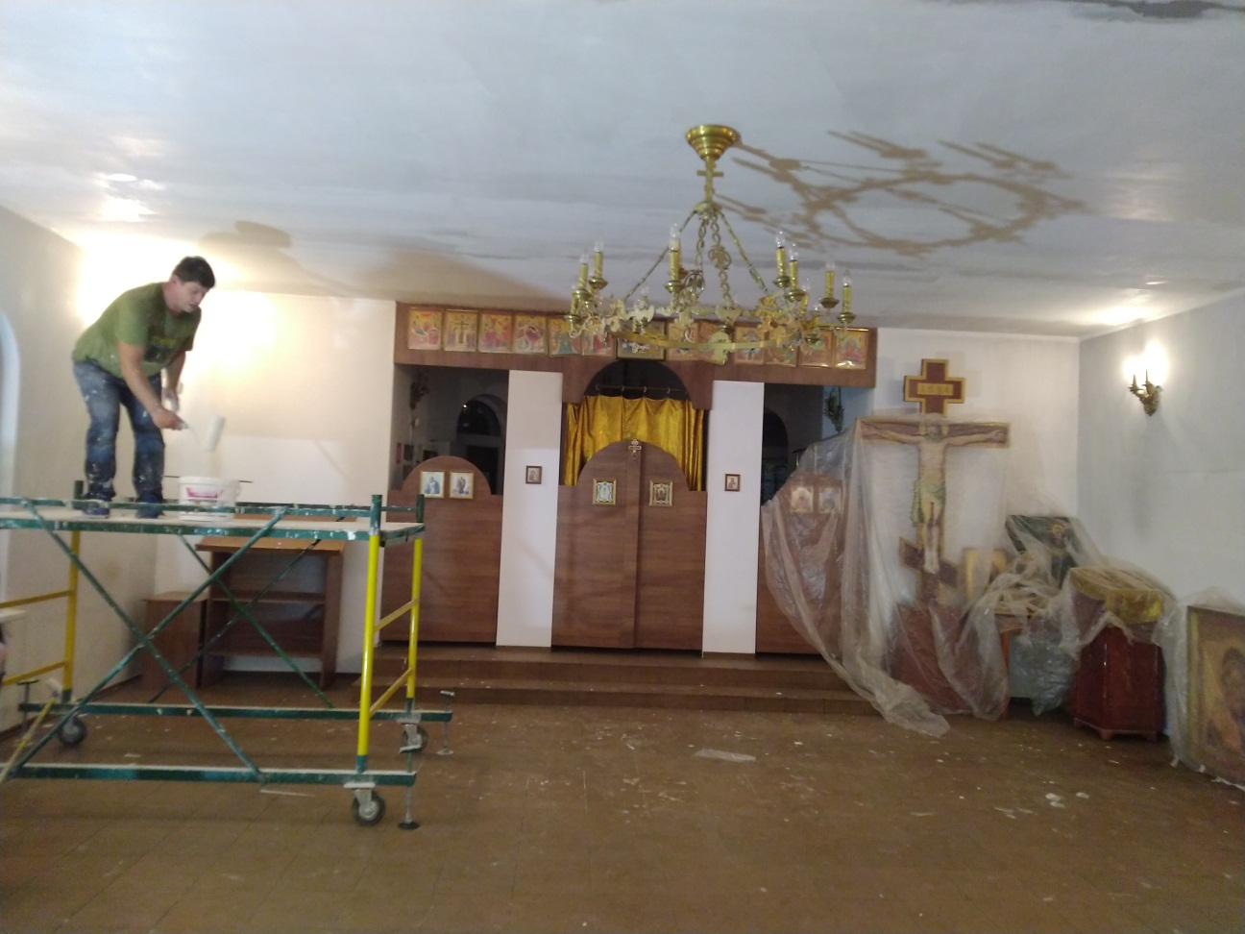

В отчетном году покрашены потолки и стены крестильного (малого) храма, произведен ремонт кровли и вентиляции

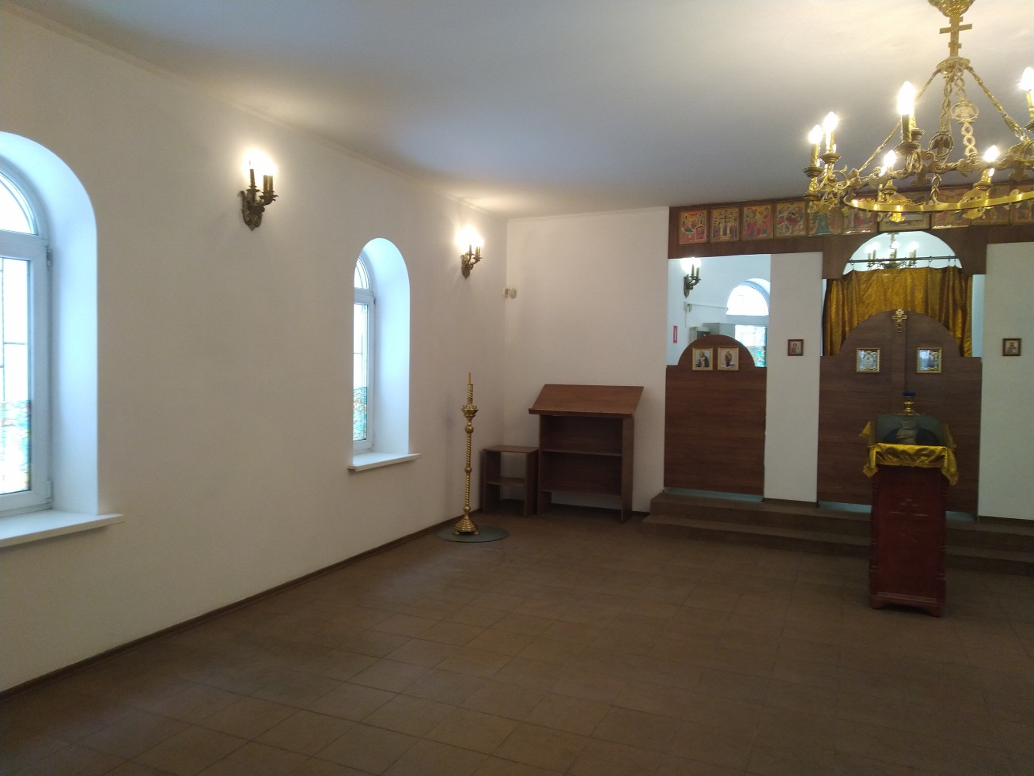

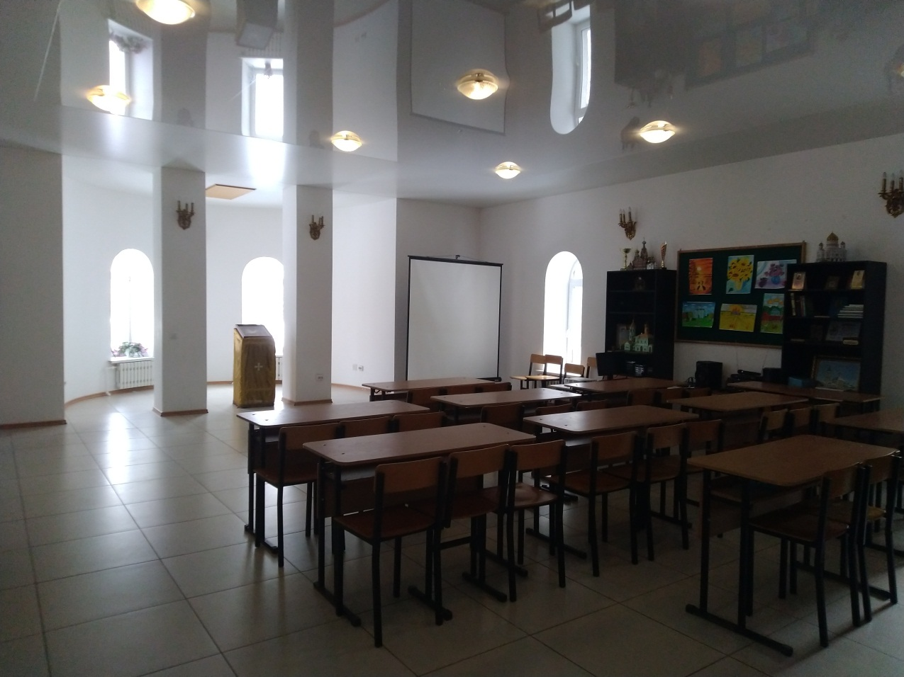

Покрашен актовый зал на 2 этаже и учебные классы на 1 этаже воскресной школы
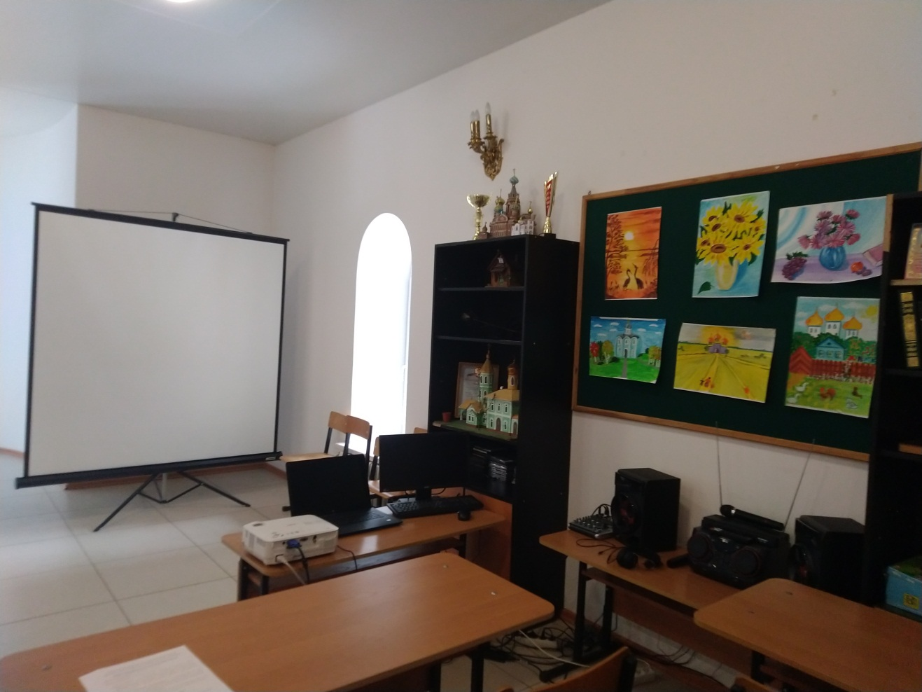
Для воскресной школы прихожанин Батов А.А. пожертвовал новые компьютер, ноутбук, музыкальный центр, видеопроектор, микрофоны.
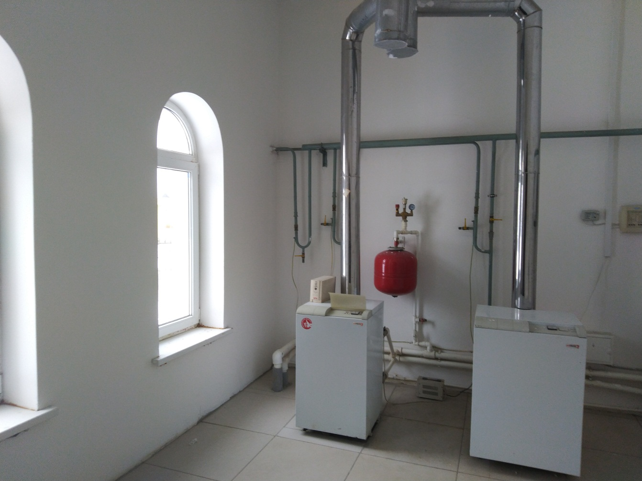

В отчетном году отремонтирована газовая кательная храма, заново положена шпаклевка на стены и потолки, произведена покраска.

Заменена металлическая дверь на входном марше в воскресной школе.

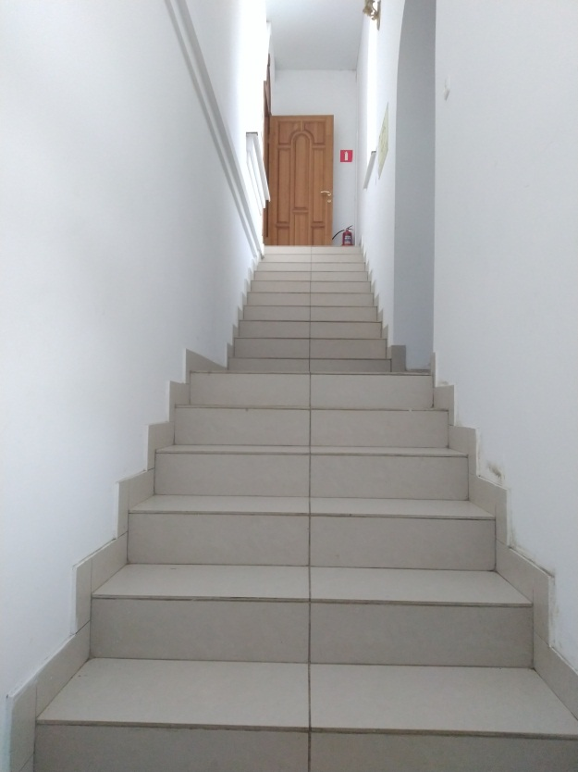 На пожертвования заменили дверь.
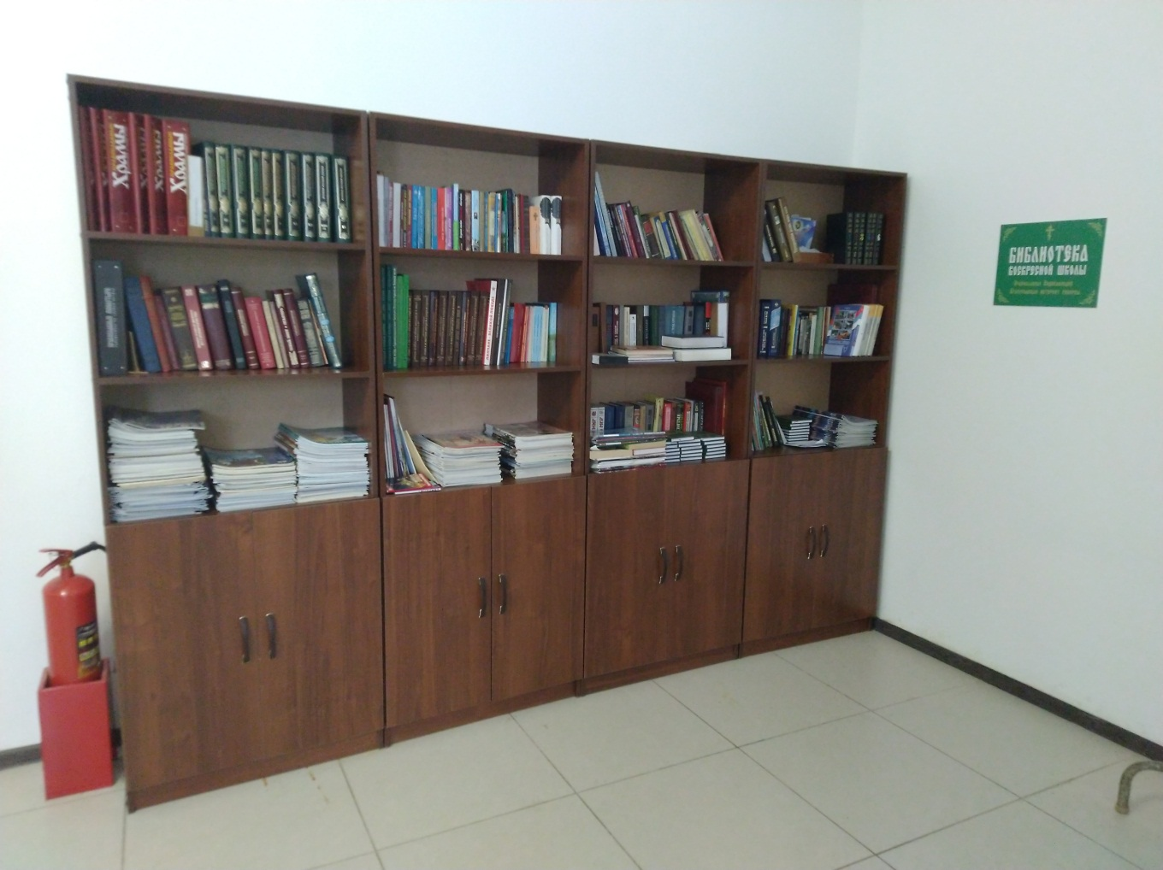

Отремонтировали библиотеку, покрасили стены, приобрели новые шкафы.

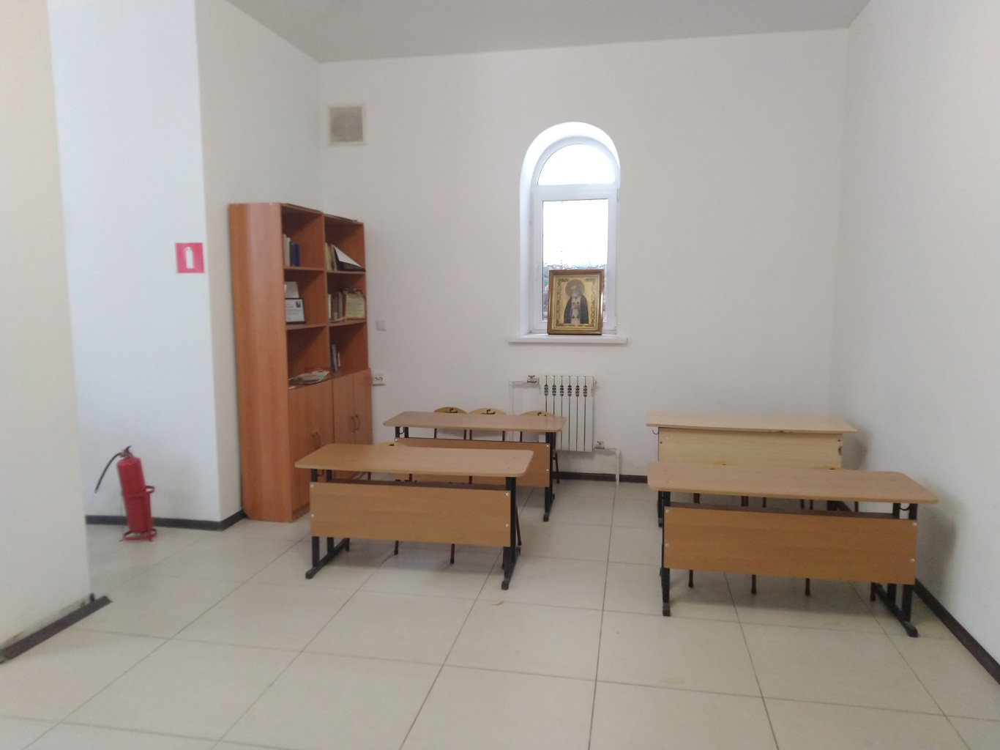
В целом в отчетном году смонтирована металлическая ограда вокруг территории храмового комплекса, начат монтаж нового иконостаса, проведен косметический ремонт шпаклевкой и покрашены заново изнутри главный храм прп. Серафима Саровского, крестильный храм, оба этажа воскресной школы, котельная, теплые туалеты, утеплены канализационные и сантехнические колодцы, смонтированы охранная сигнализация, видеонаблюдение, звукотрансляция из алтаря храма, решетки на окна, дверь в воскресную школу. Степень завершенности строительства
храмового комплекса – 30 %.

Планируется монтаж по проекту иконостаса храма с установкой писаных икон в каноническом стиле и позолотой рамок и корнизов, расширение и отделка клиросов в стиле иконостаса, приобретение мебели и богослужебных сосудов для алтаря храма, ремонт и поддержание в надлежащем виде внутренних и фасадных стен зданий комплекса, отделка 9 комнат в подвальной части храм площадью 200 м.кв., укладка плитки и горизонтальная планировка территории вокруг храма под дикий камень по проекту, отделка 3 входных групп ( порогов) главного храма, установка отмостки и систем водоотведения вокруг зданий и многое другое – 70% от проведенных работ.

Богослужебная деятельность.

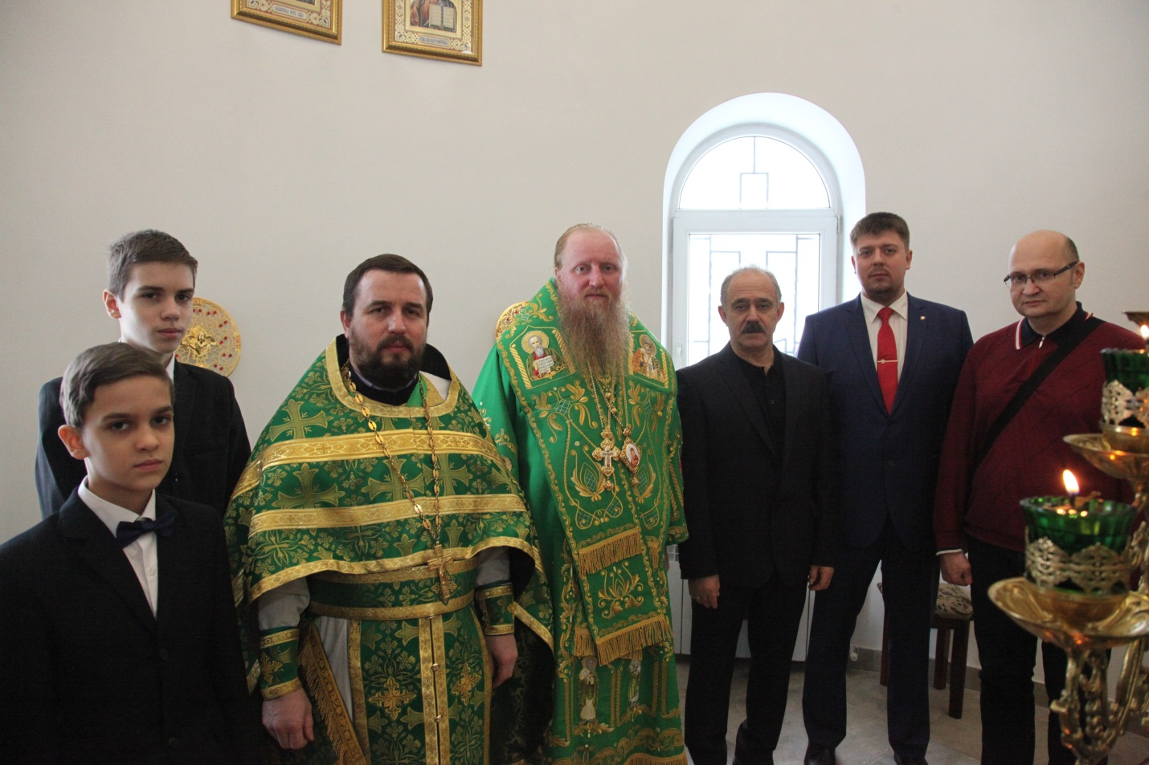

15 января 2019 года, в престольный праздник, Преосвященнейший епископ Усманский Евфимий совершил Божественную литургию в храме преподобного Серафима Саровского города Липецка.
Викарию Липецкой епархии сослужили руководитель отдела религиозного образования и катехизации Липецкой епархии, благочинный 1-го Липецкого церковного округа протоиерей Виталий Диесперов; настоятель прихода протоиерей Сергий Гришин и духовенство храма.
Богослужебные песнопения исполнял праздничный хор храма преподобного Серафима Саровского под управлением матушки Ирины Гришиной.
После сугубой ектенииПреосвященнейший Владыка вознес молитву о мире в Украине.

В архипастырском слове епископ Евфимий напомнил житие святого старца. «Своей жизнью преподобный Серафим еще раз утвердил важную истину, что «Иисус Христос вчера и сегодня и во веки Тот же» (Евр 13:8), но действие Промысла Божия в жизни и наше спасение напрямую зависят от нашей решимости идти узким путем Христовым», – подчеркнул Владыка.

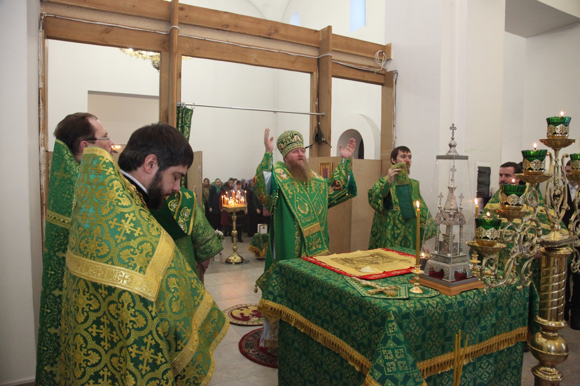

По завершении Литургии Его Преосвященство возглавил торжественный молебен преподобному Серафиму Саровскому.

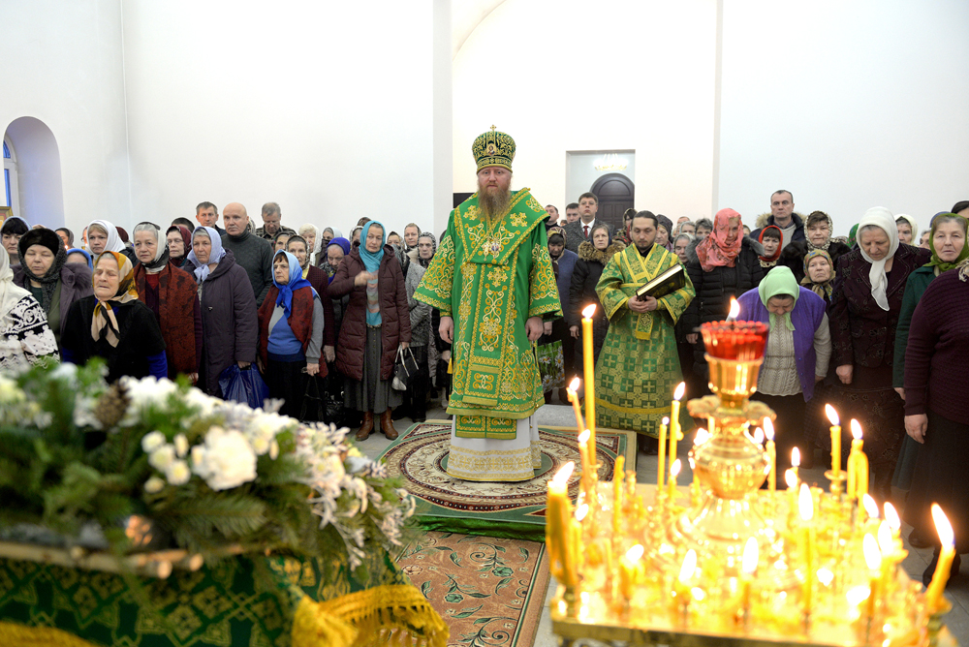

Воспитанники воскресной школы прихода поздравили епископа Евфимия с престольным праздником, порадовав высокого гостя торжественным чтением стихов о празднике Рождества Христова и небесном покровителе храма.
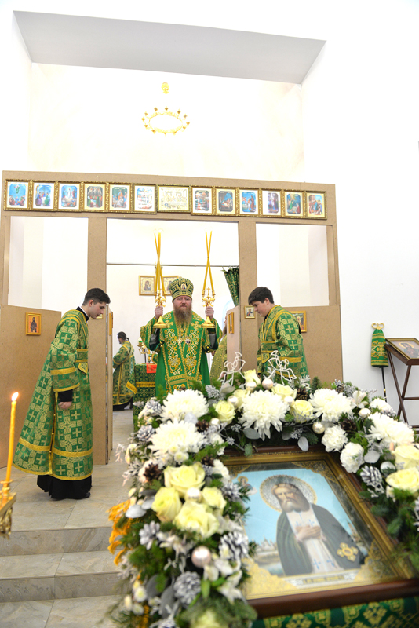
4 февраля 2018 года, в день памяти новомучеников и исповедников Церкви Русской, после окончания Божественной Литургии настоятель храма протоиерей Сергий Гришин возглавил заупокойную панихиду по всем усопшим православным христианам, невинно убиенным и пострадавшим в лютую годину гонений

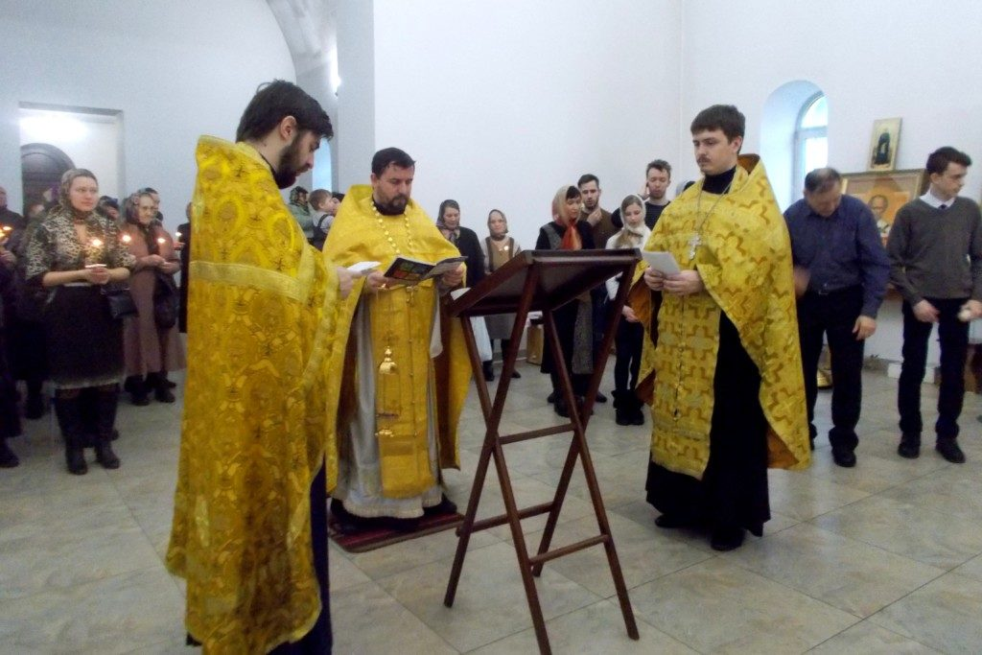

Панихиду возглавил протоиерей Сергий Гришин

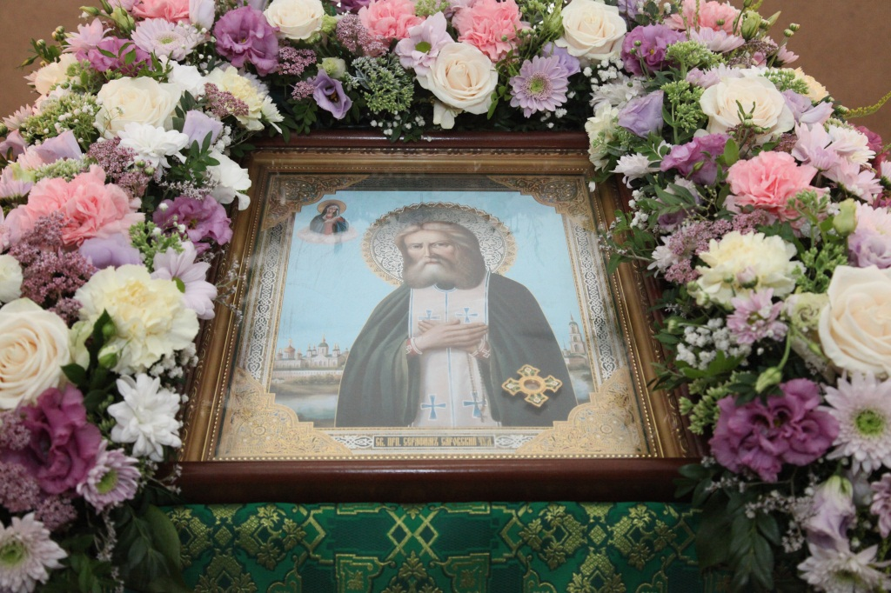

Икону Серафима Саровского украшают во славу Божию прихожане храма
Воскресная школа
7 января 2018 года в воскресной школе храма прп. Серафима Саровского г. Липецка по благословению настоятеля храма протоиерея Сергия Гришина состоялся утренник для воспитанников дошкольной ступени

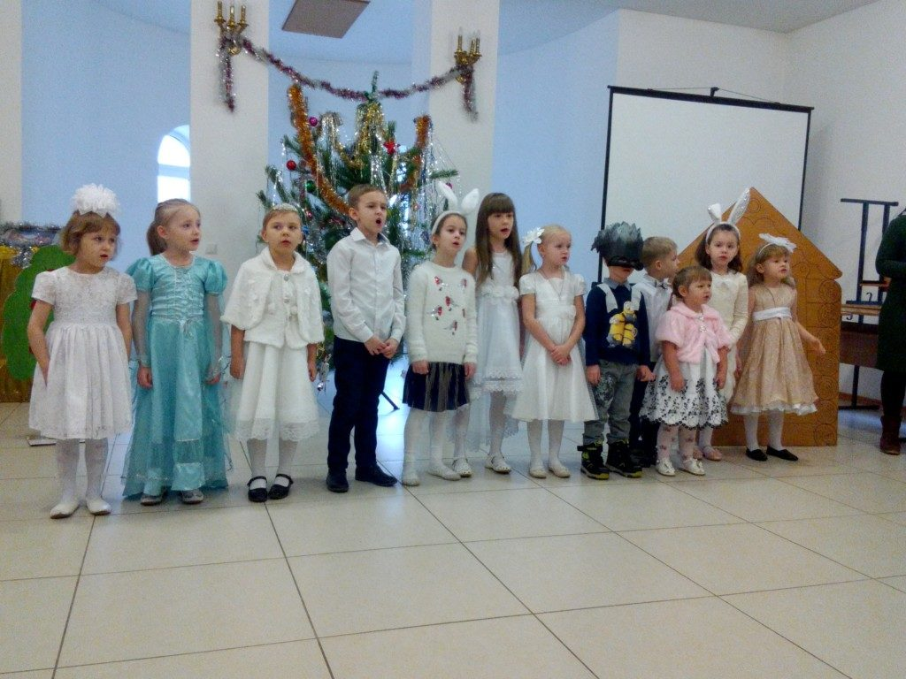

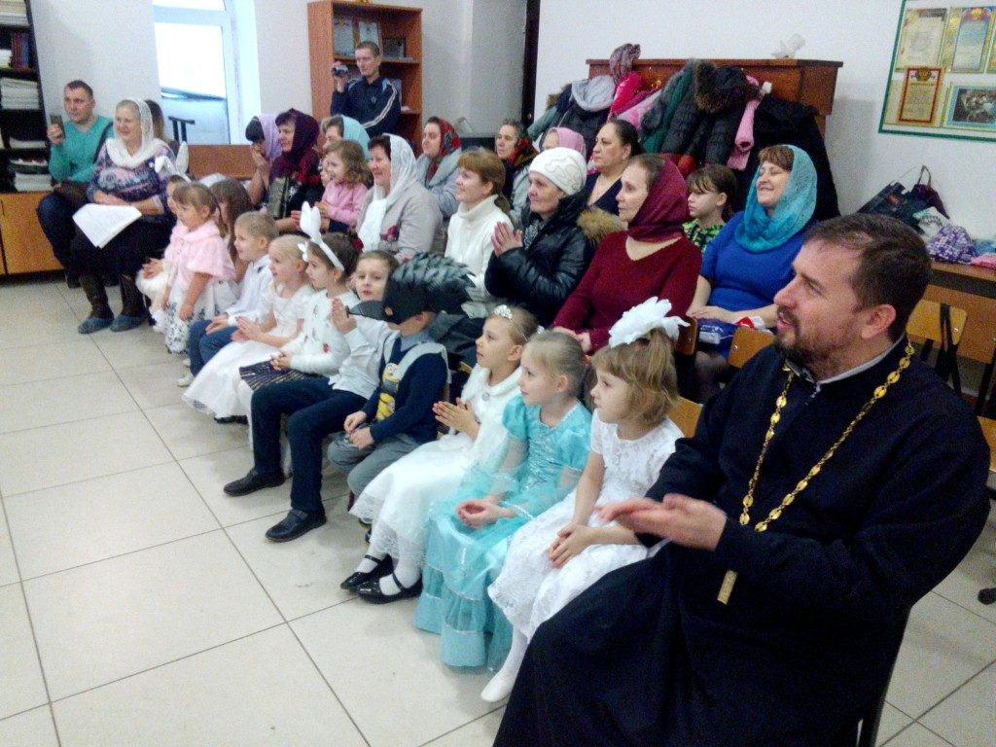

С каждым годом появляются новые родители и дети
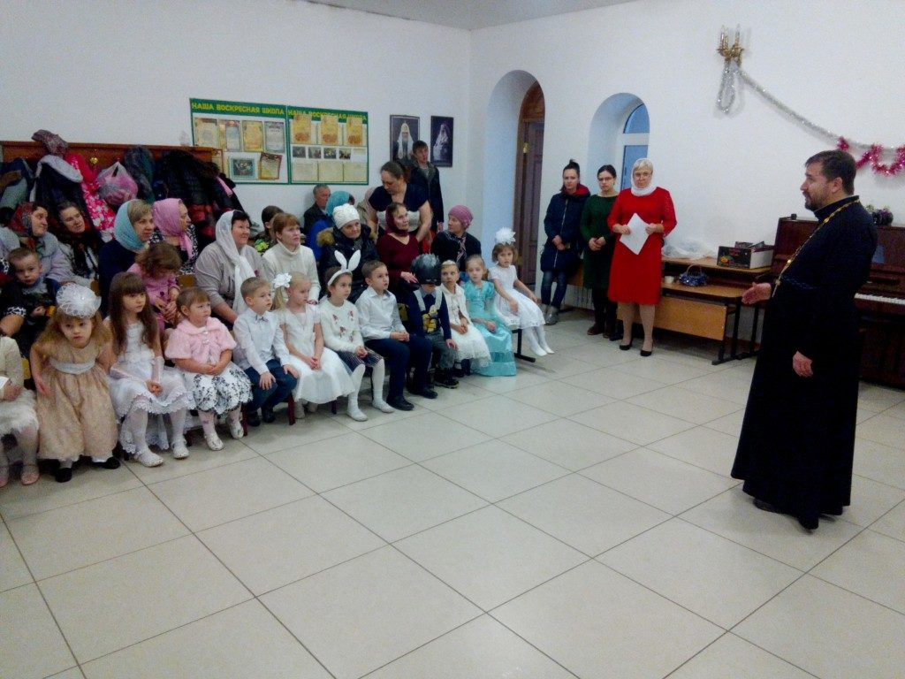

14 января 2018 года по благословению настоятеля храма протоиерея Сергия Гришина состоялся Рождественский утренник.

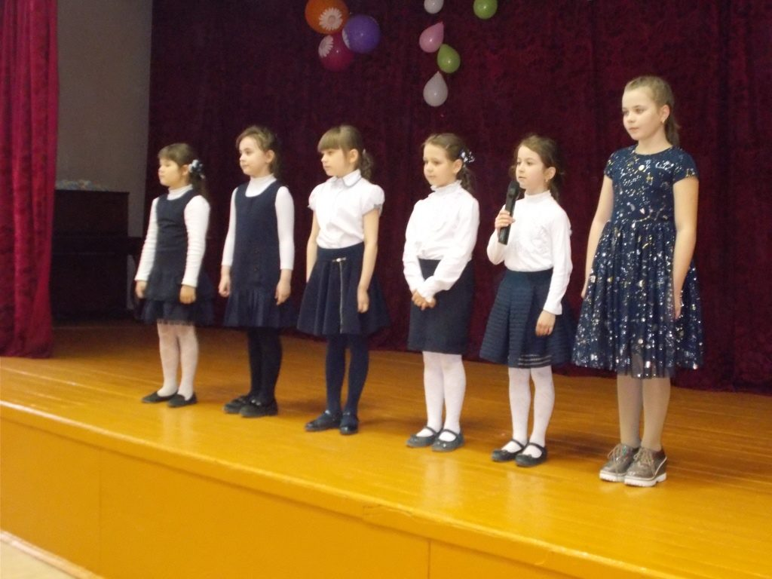

11 января 2018 года по благословению настоятеля храма прп. Серафима Саровского г. Липецка протоиерея Сергия Гришина воспитанники воскресной школы посетили с концертной программой СОШ №14
11 января 2018 года по благословению настоятеля храма прп. Серафима Саровского г. Липецка протоиерея Сергия Гришина воспитанники воскресной школы посетили с концертной программой МБОУ СОШ №14 г. Липецка и МДОУ детский сад №25 г. Липецка.

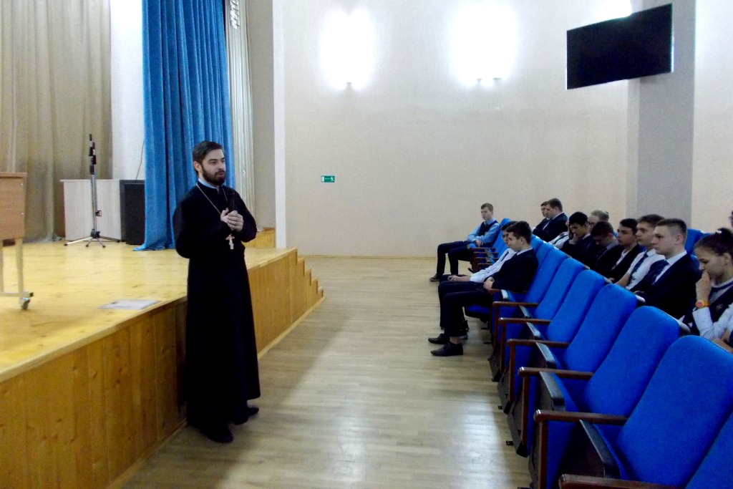
Классный час священник проводит в актовом зале

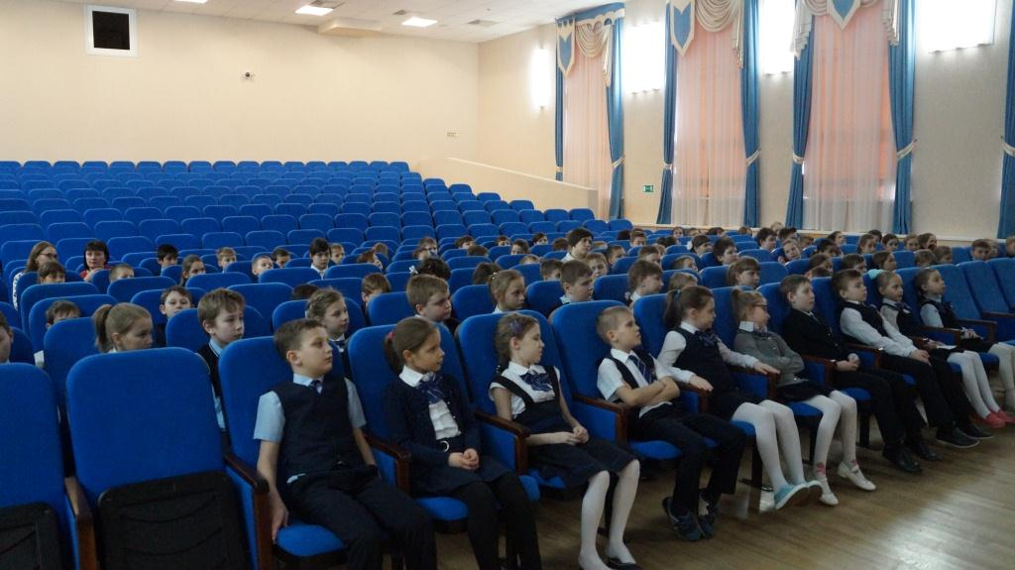
31 января 2018 года священник провел творческий урок с воспитанниками детского сада №25 г. Липецка

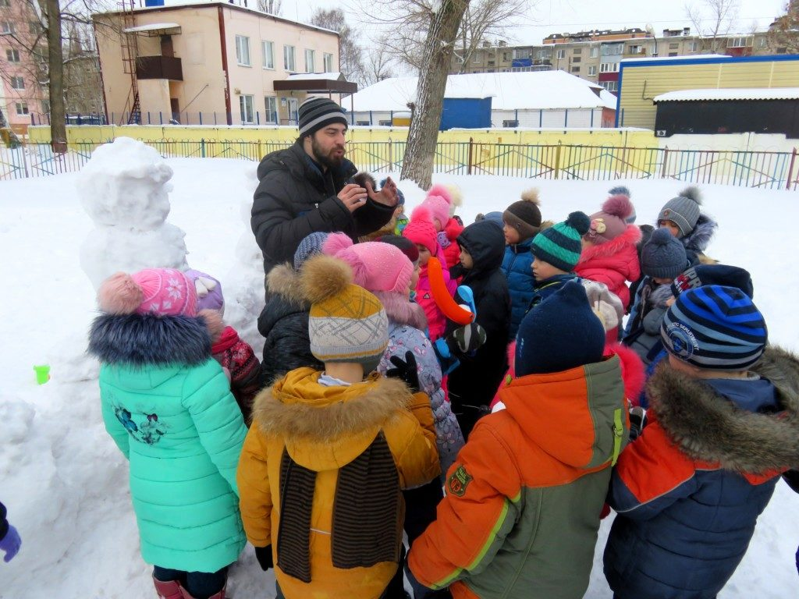
1 февраля 2018 ученики МБОУ СШ №14 г. Липецка узнали о жизни священномученика Петра (Зверева), архиепископа Воронежского и Задонского
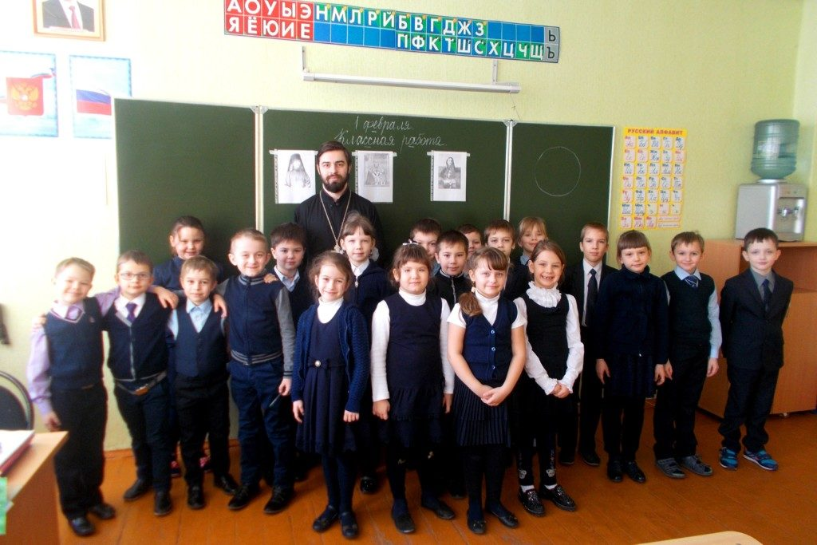

4 февраля 2018 года воспитанники воскресной школы посетили контактный зоопарк «Наша ферма»

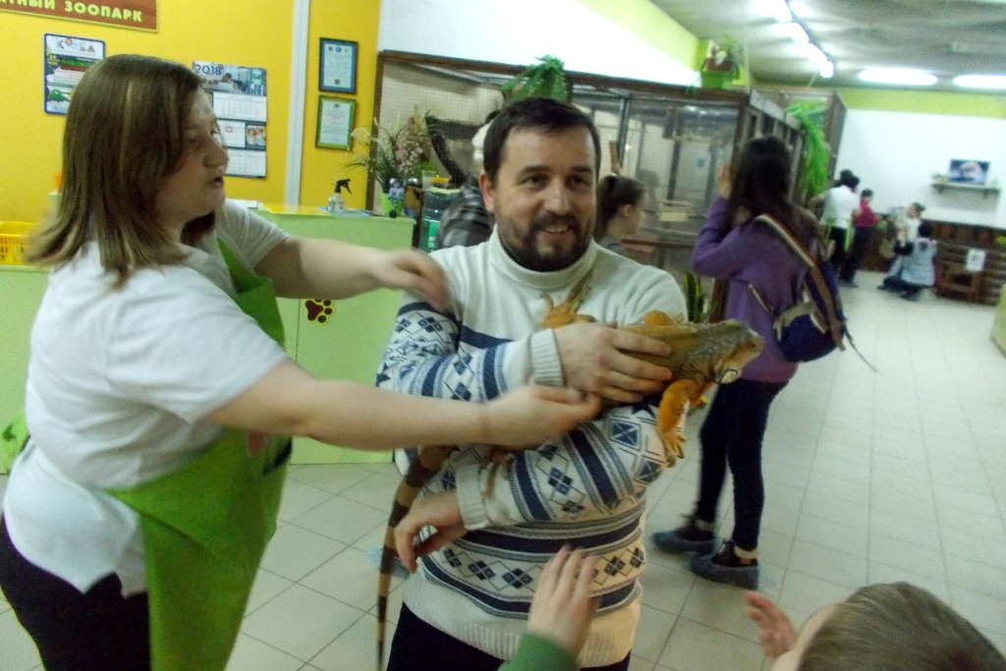

Дети из воскресной школы заработали такую поездку хорошей учебой

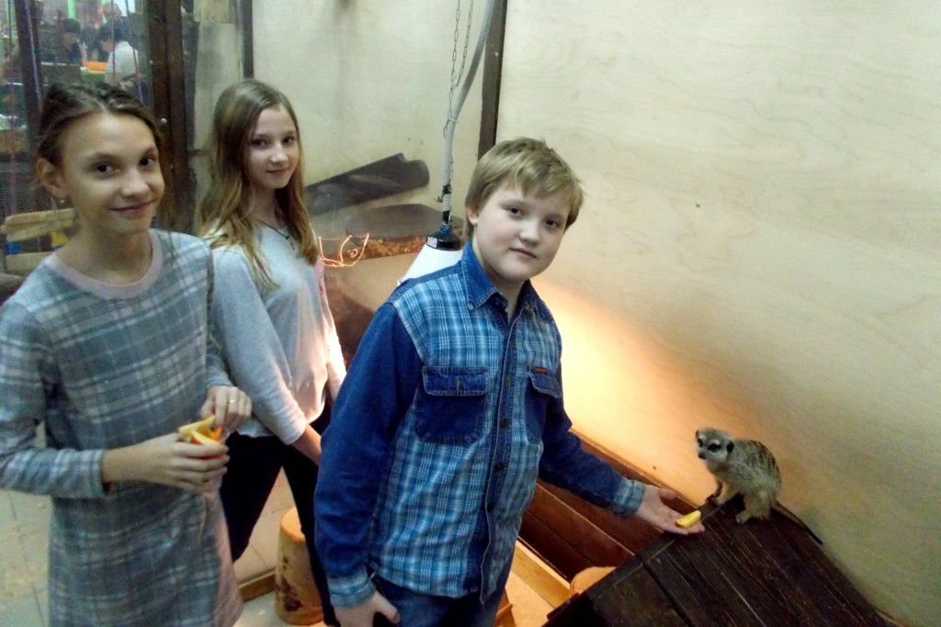

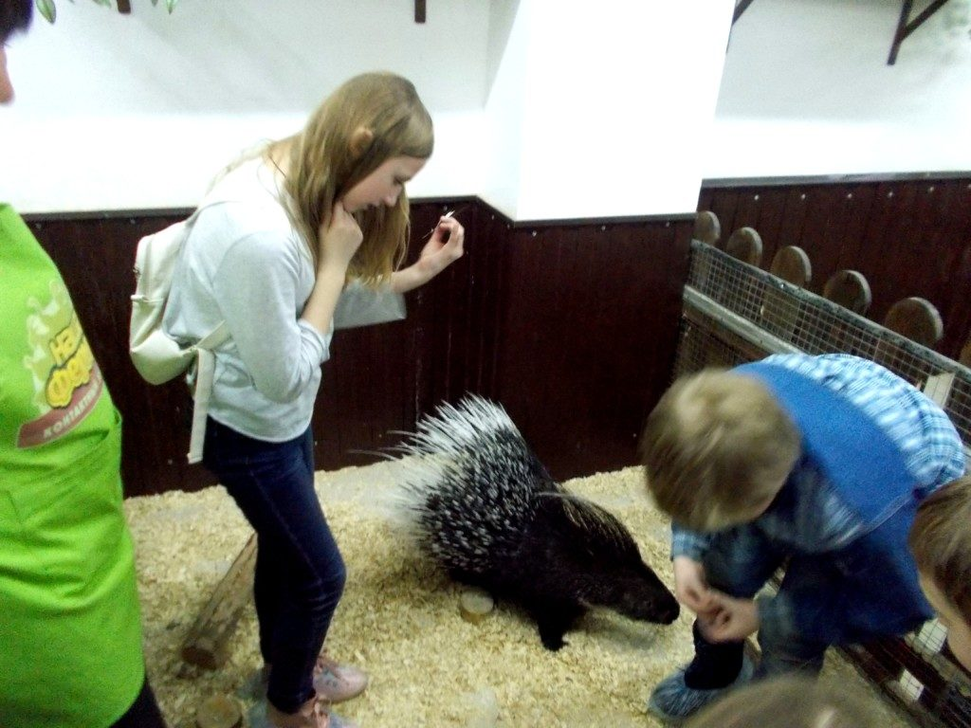

5 марта 2018 года в кадетских классах МБОУ СОШ №14 г. Липецка состоялось мероприятие «Преподобный Амвросий Оптинский и Ф.М.Достоевский».

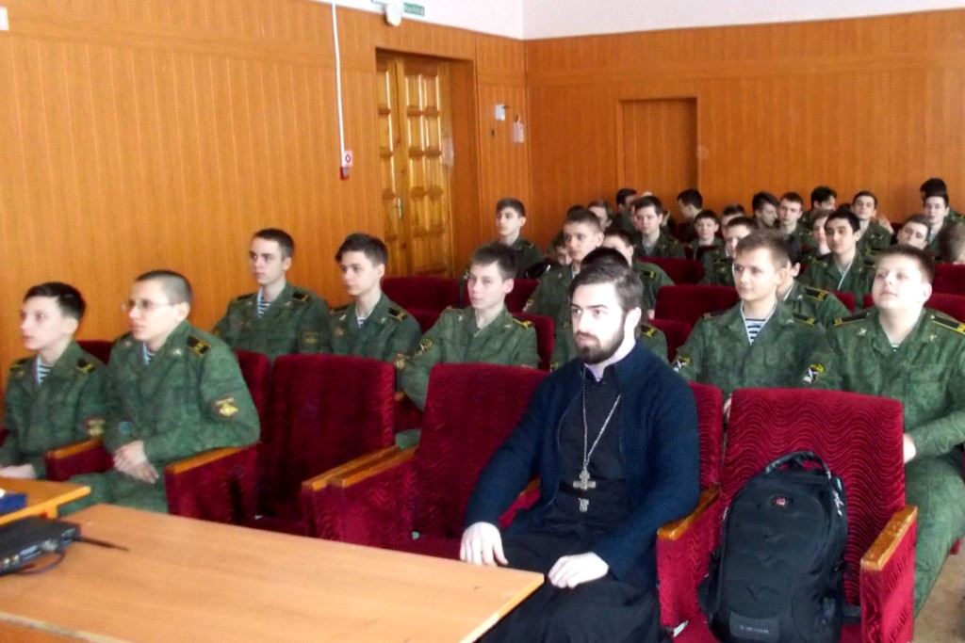

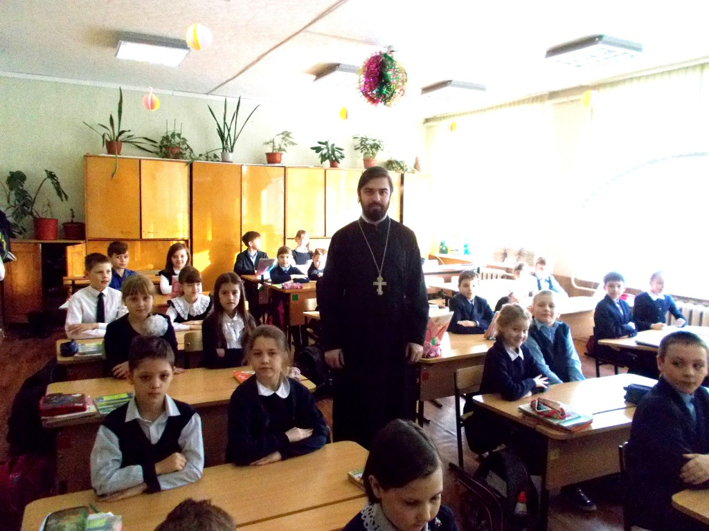

18 февраля 2018 года состоялись III семейные соревнования «Вера. Семья. Спорт», приуроченные Дню православной молодёжи

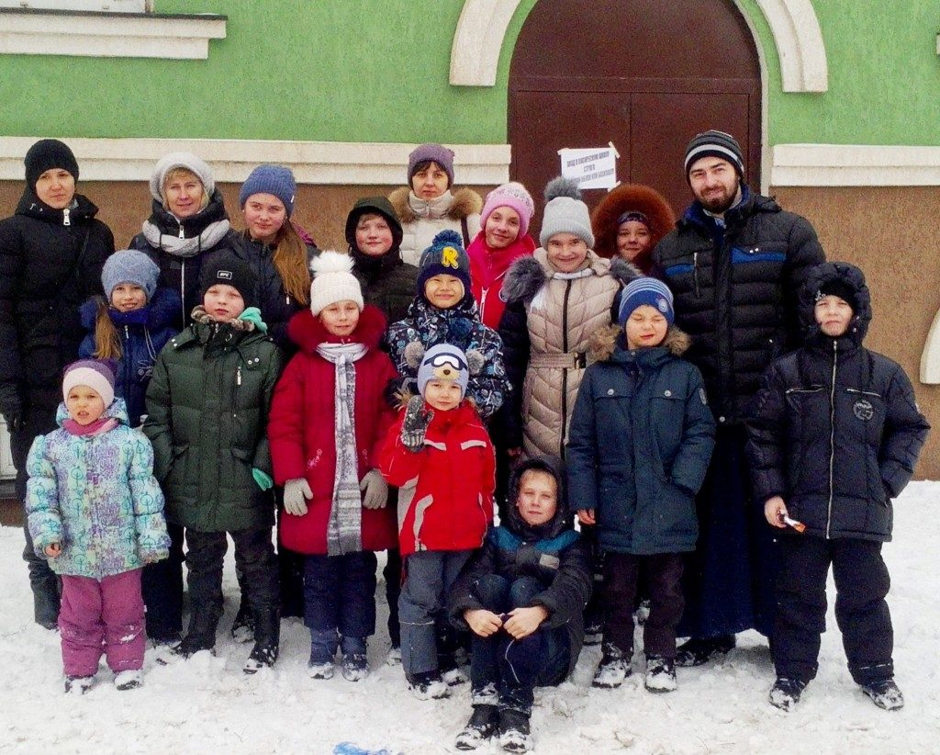
Образовательная деятельность

28 февраля 2018 года кадеты МБОУ СОШ №14 г. Липецка узнали о жизни святых новомучеников и исповедников земли Липецкой

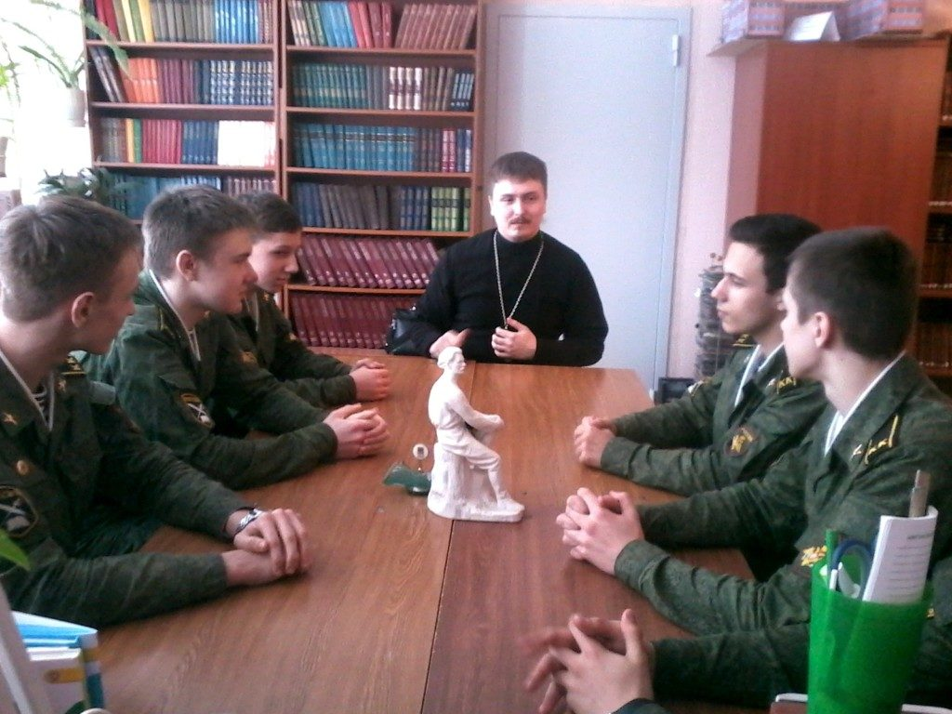
7 марта 2018 года в МДОУ детском саду №25 г. Липецка
священнослужитель рассказал малышам о значении вежливых слов

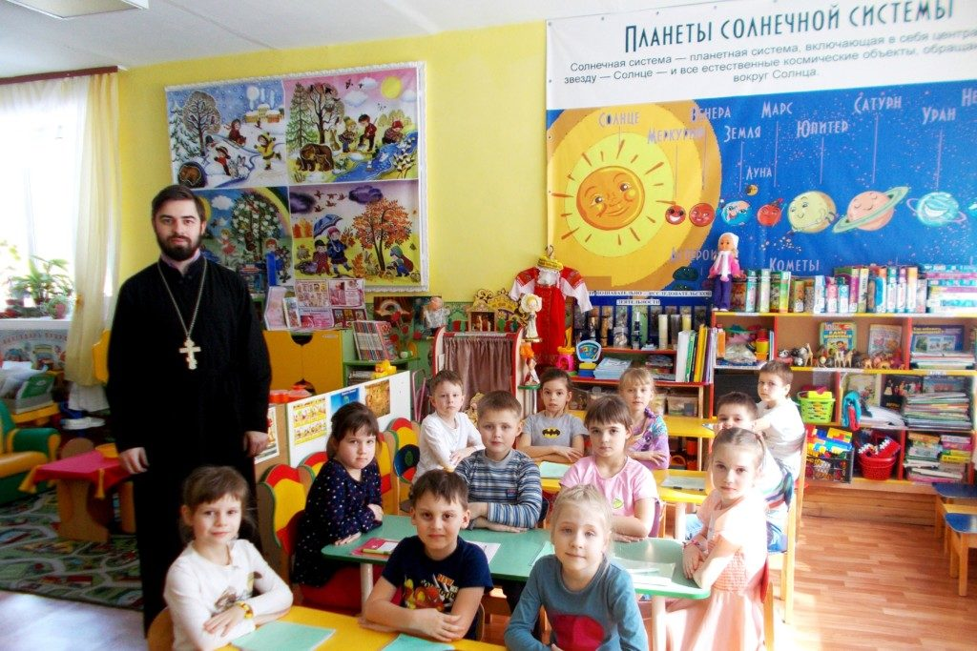

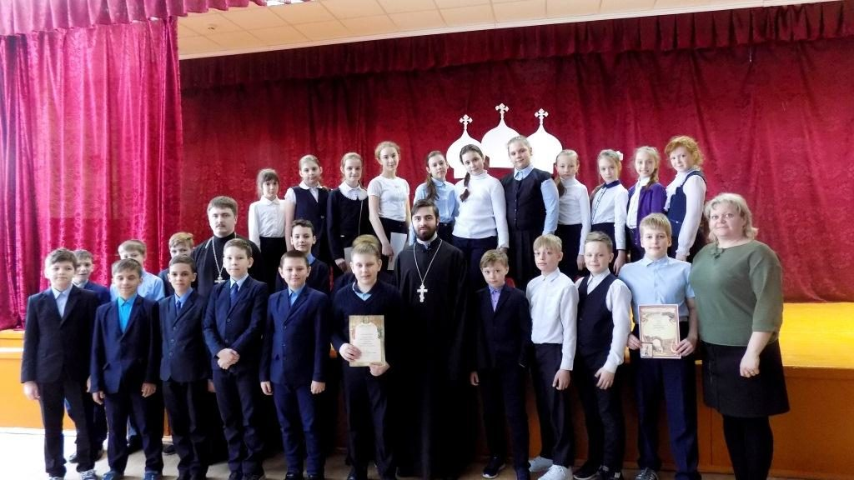

25 марта в МБОУ СОШ №14 г. Липецка состоялось подведение итогов 11-я Недели Православной культуры

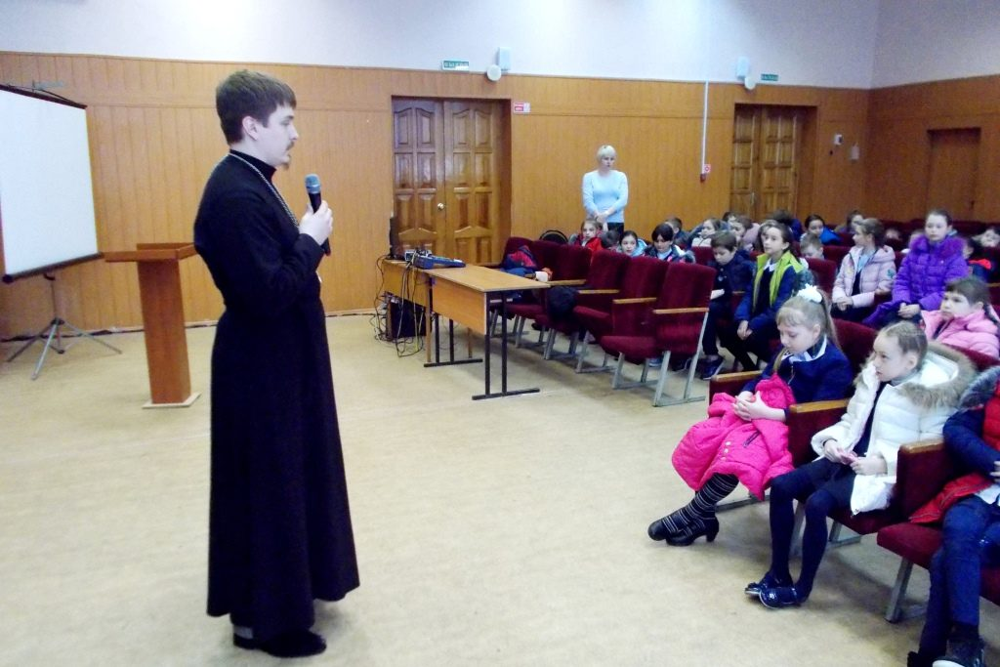

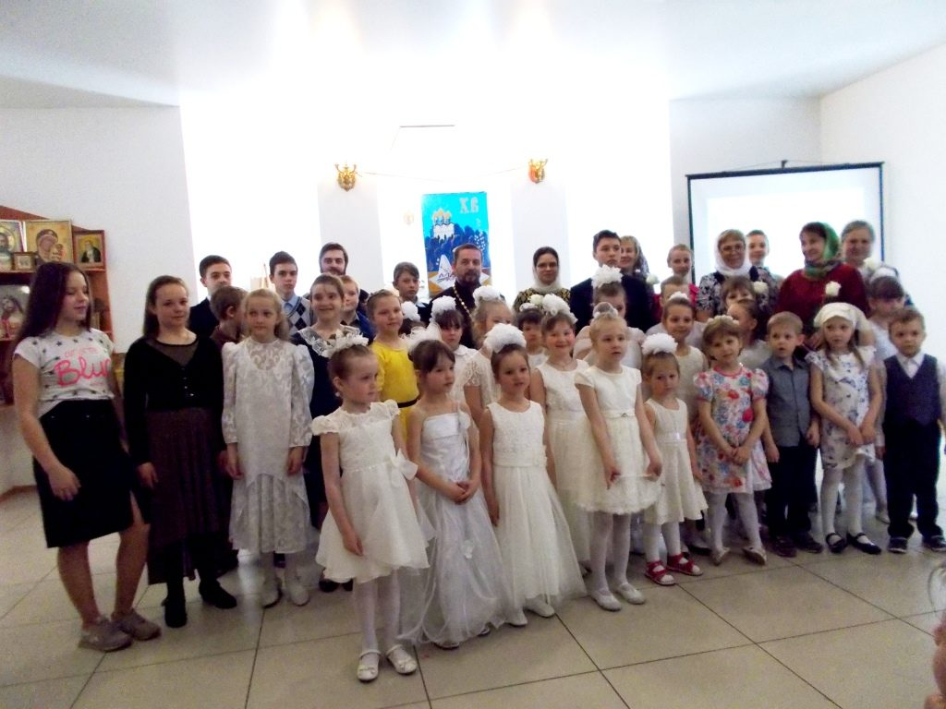

15 апреля 2018 года в воскресной школе состоялся Пасхальный утренник

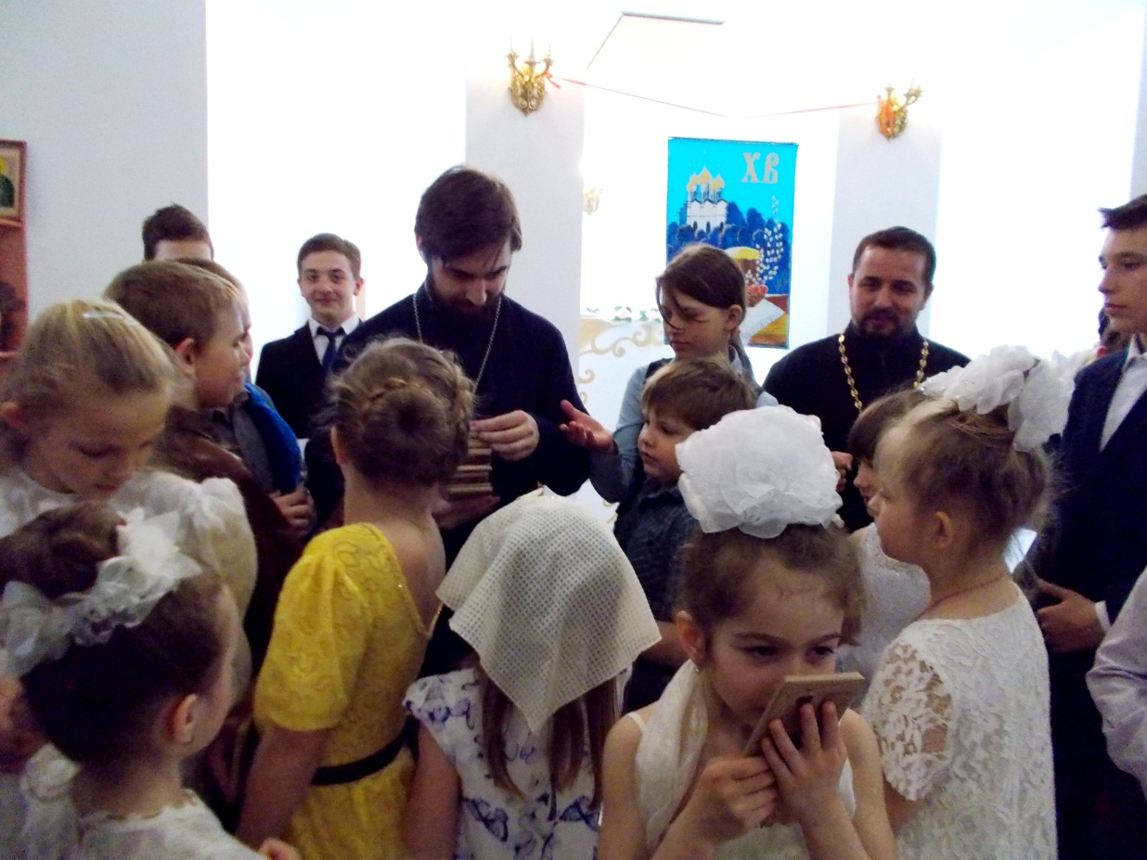

Священник раздает шоколадки детям
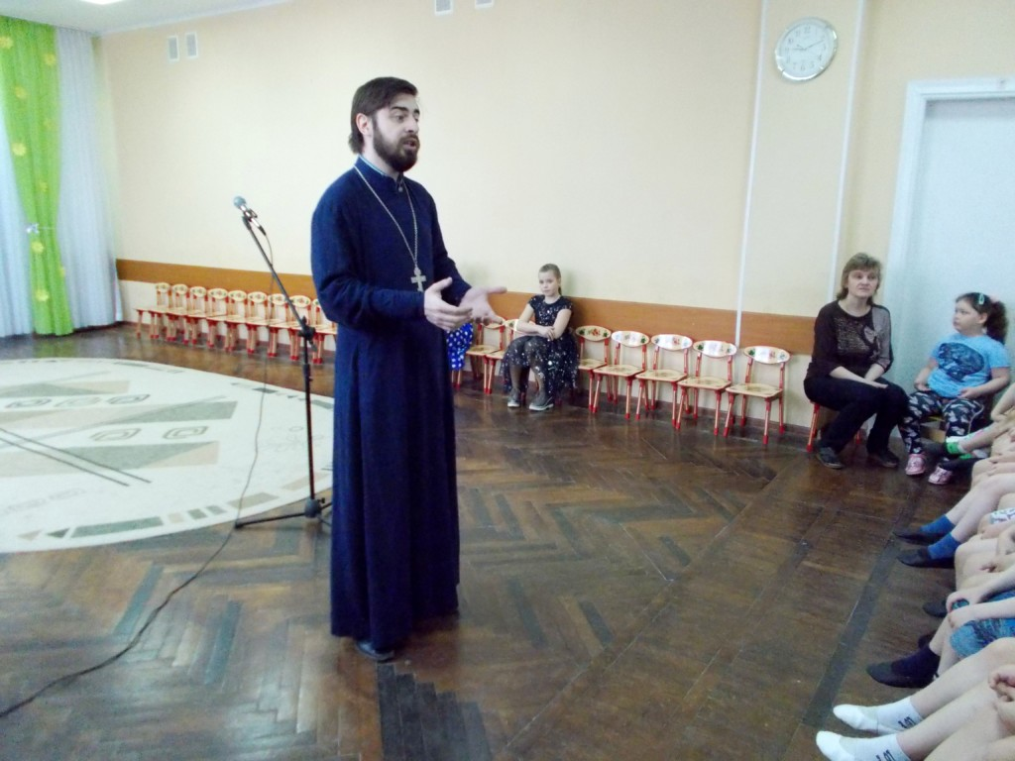

15 мая встеча священника с детьми в ДОУ№25

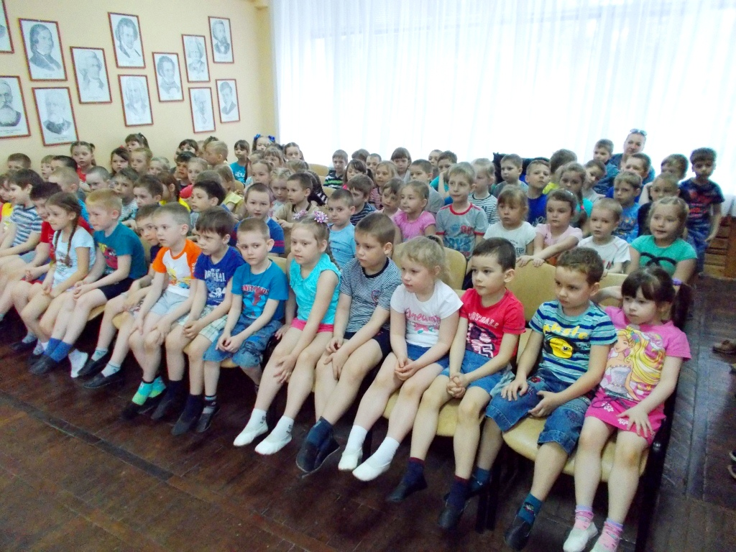

Кадетская деятельность
1 июня на приходе храма преподобного Серафима Саровского состоялось мероприятие в честь Международного дня защиты детей

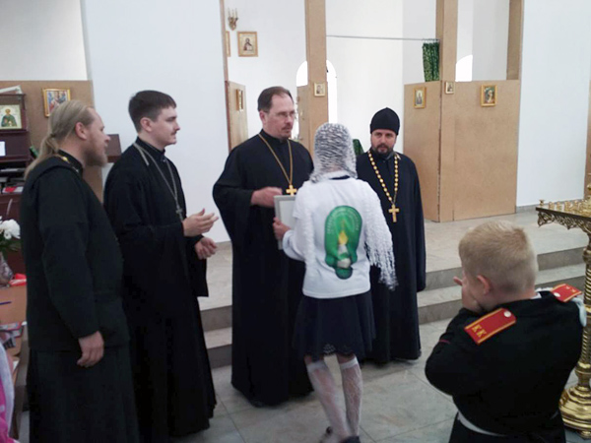

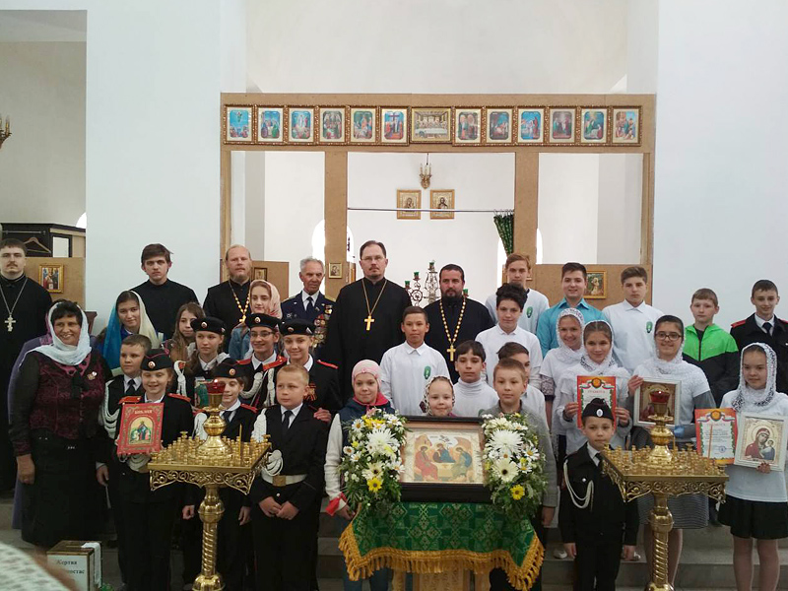
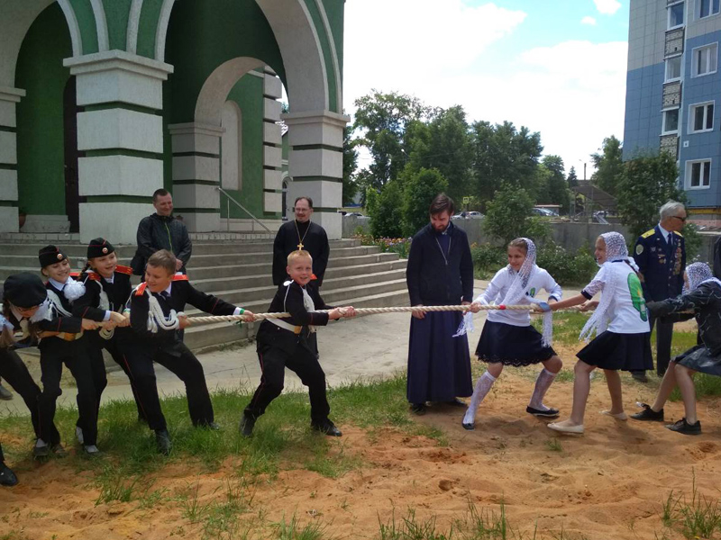

Благочинный 1-го церковного округа прот. Виталий Деесперов принимает участие в молодежный кадетских мероприятиях на приходе

Паломничество

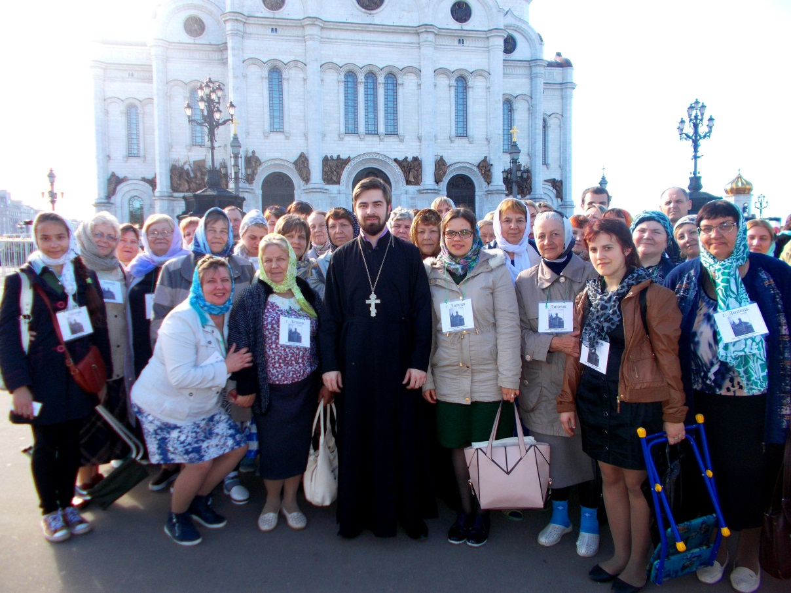

15 июня состоялась паломническая поездка прихожан в Дивеево
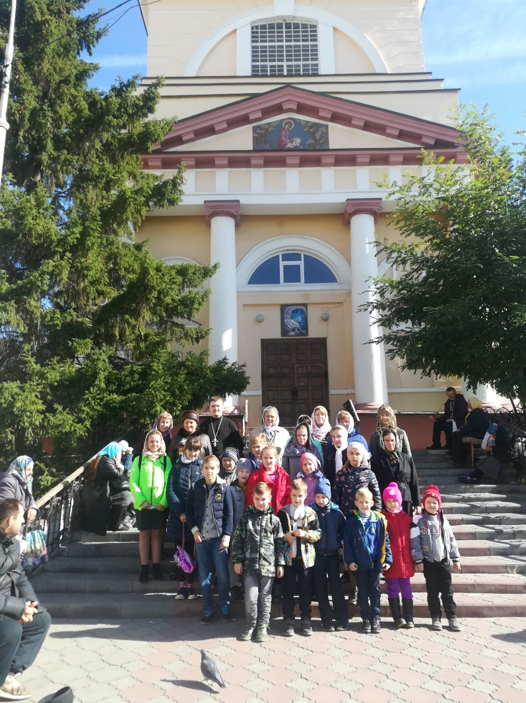
Дети и прихожане побывали в храмах г.Липецка (Христорождественский собор)

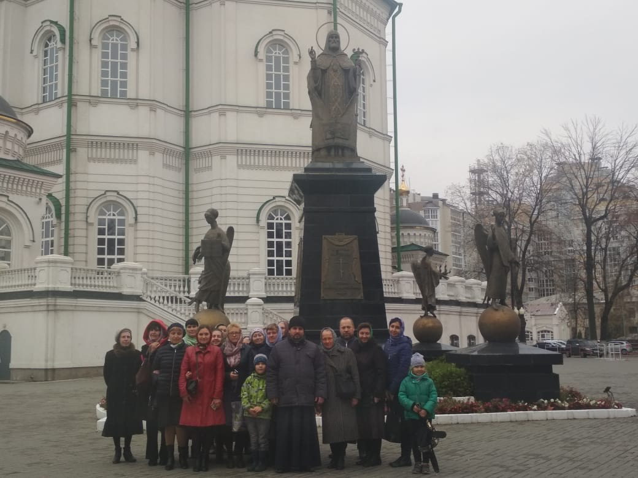

Паломническая поездка в Воронеж (Благовещенский собор)

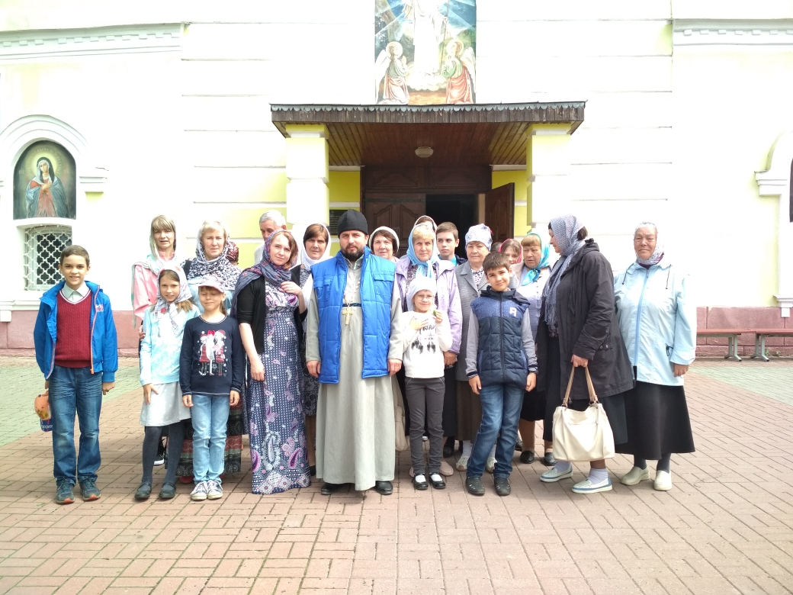

Прихожане в г. Чаплыгине

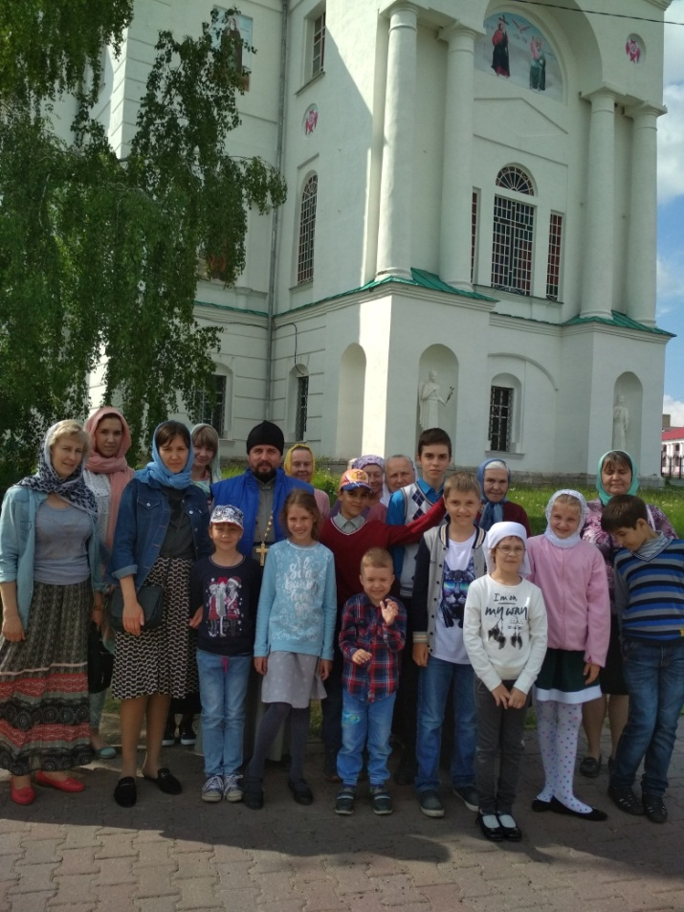

Прихожане в Троицком соборе г. Чаплыгин
Социальная деятельность.

11 апреля 2018 года в областном кризисном центре состоялась встреча со священнослужителем

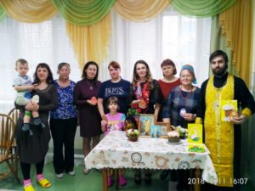

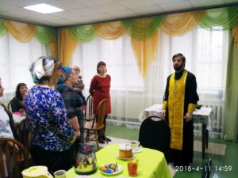

За столом клиенты кризисного центра задают вопросы священнику

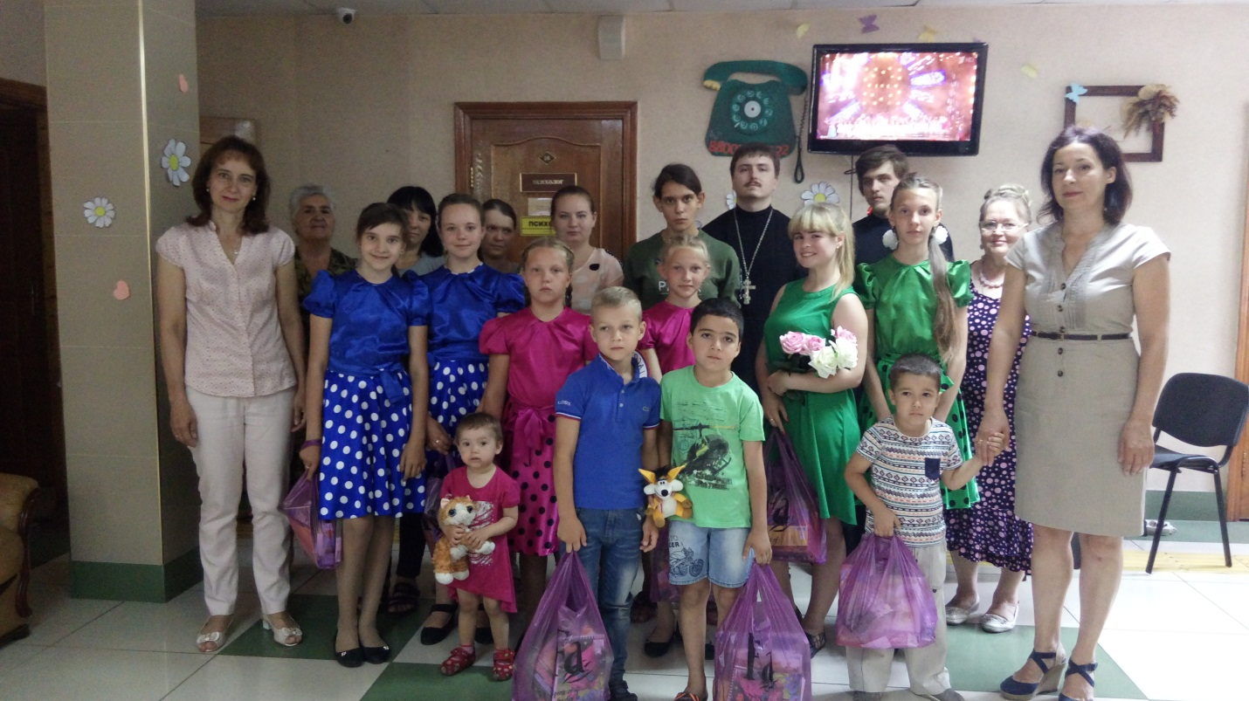

6 июля 2018 года состоялся концерт в кризисном центре.

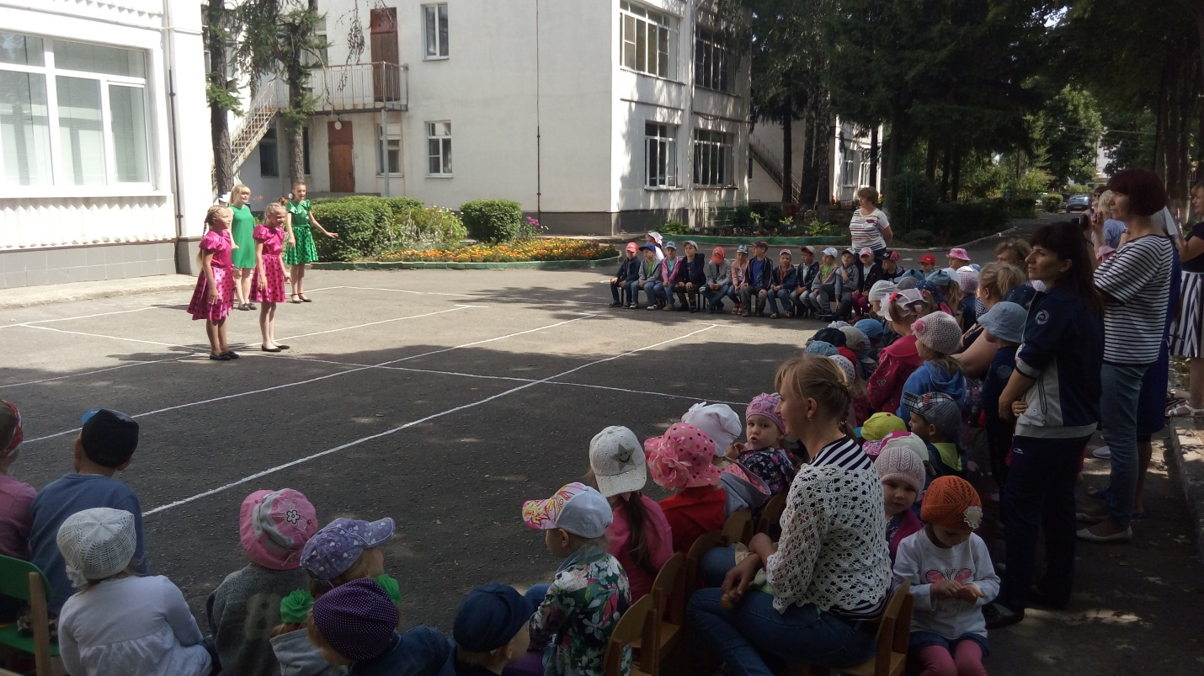

12 июля 2018 года концерт в ДОУ25 детей из ансамбля «Остров Детства»

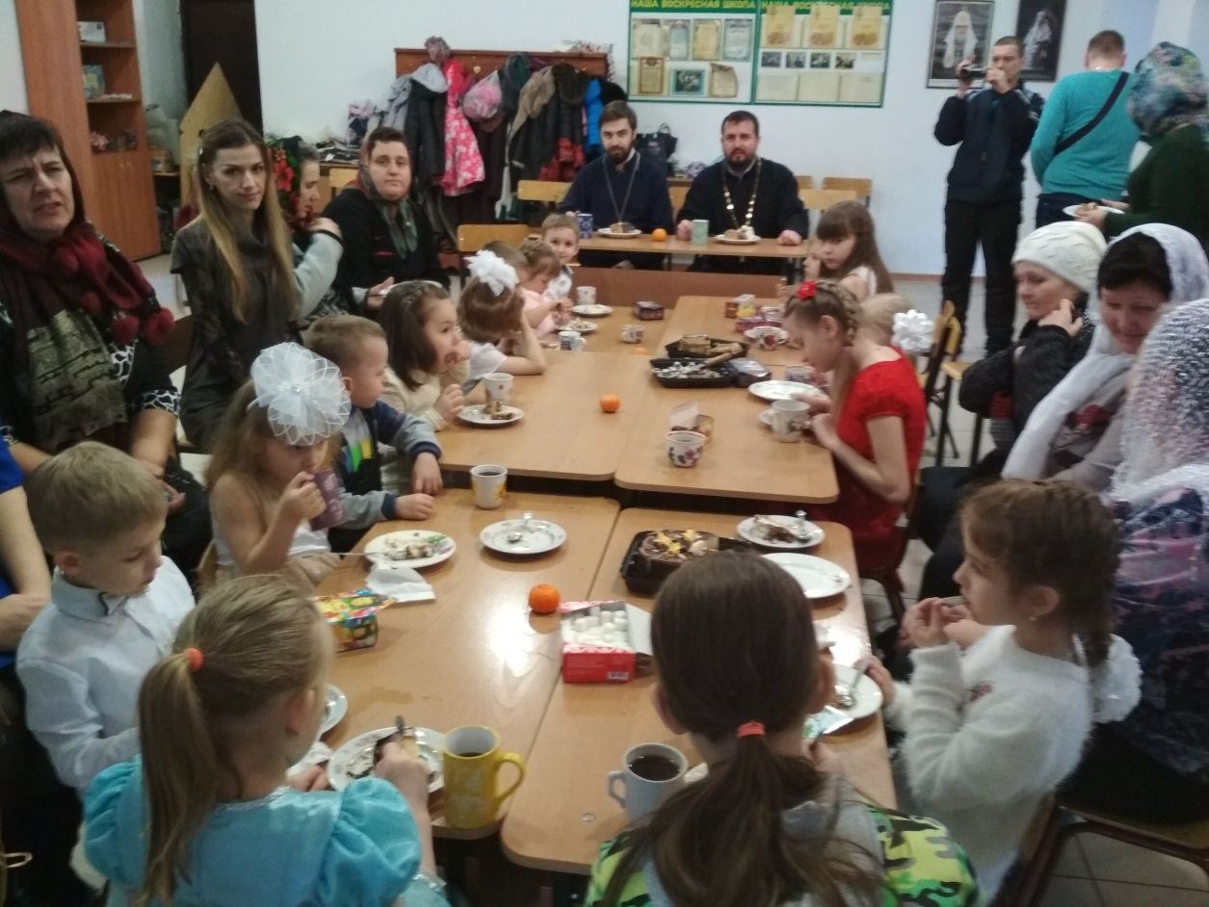
Благотворительные обеды
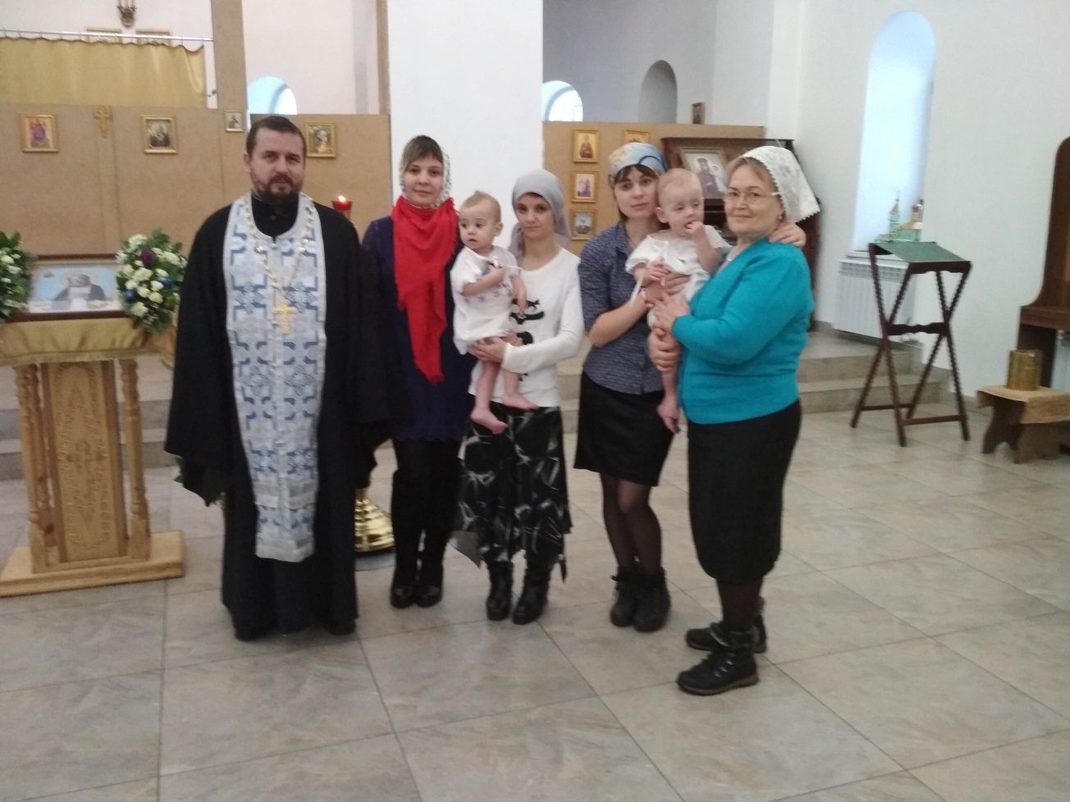
Благотворительные встречи после таинства крещения
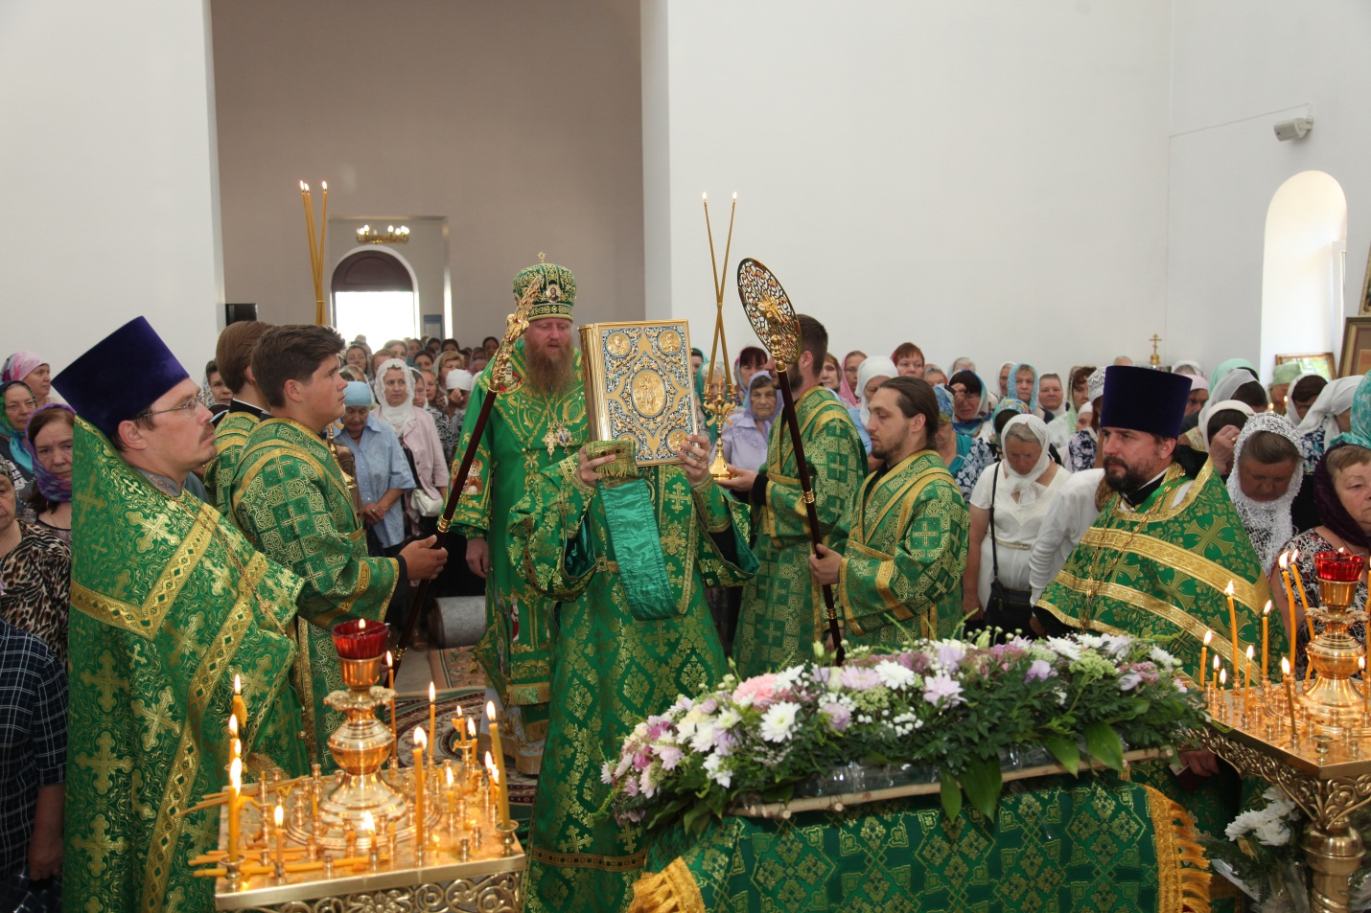

В день прп. Серафима Саровсокго 1 августа 2018 года в храме состоялось архиерейское богослужение

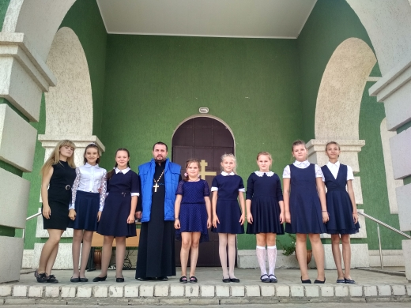
28 августа сотоялся молебен и концерт для учащихся перед началом учебного года
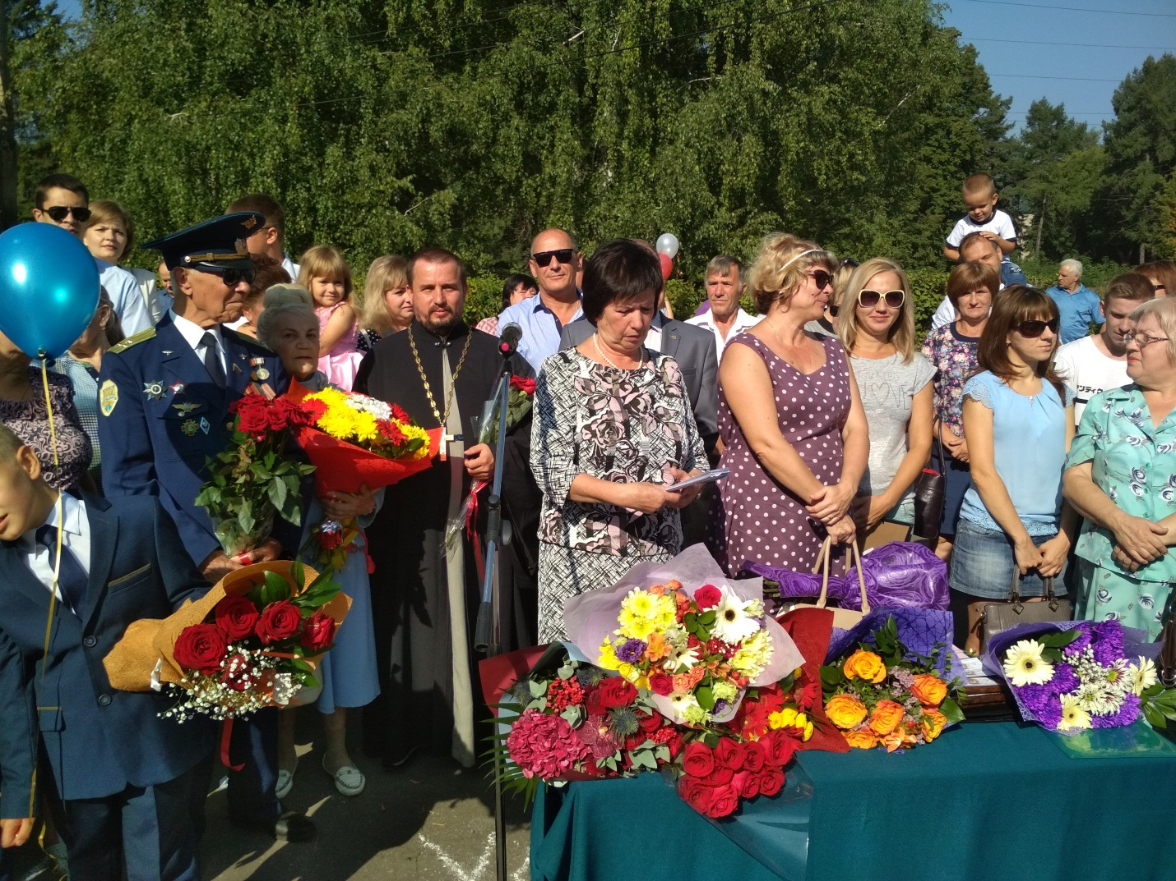

В день знаний 1 сентября в СШ№14 г. Липецка традиционно священник обращается с напутственным словом к учителям и учащимся

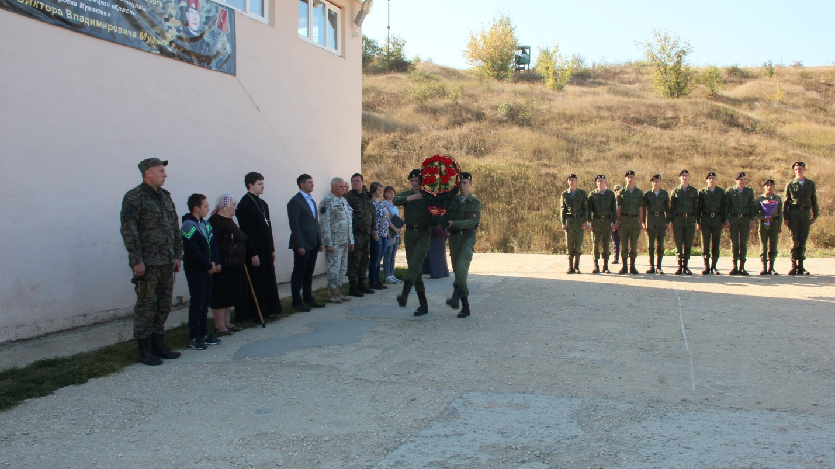

Иерей Виталий Кулешов 21сентября 2018г на кадетских военно-спортивных сборах
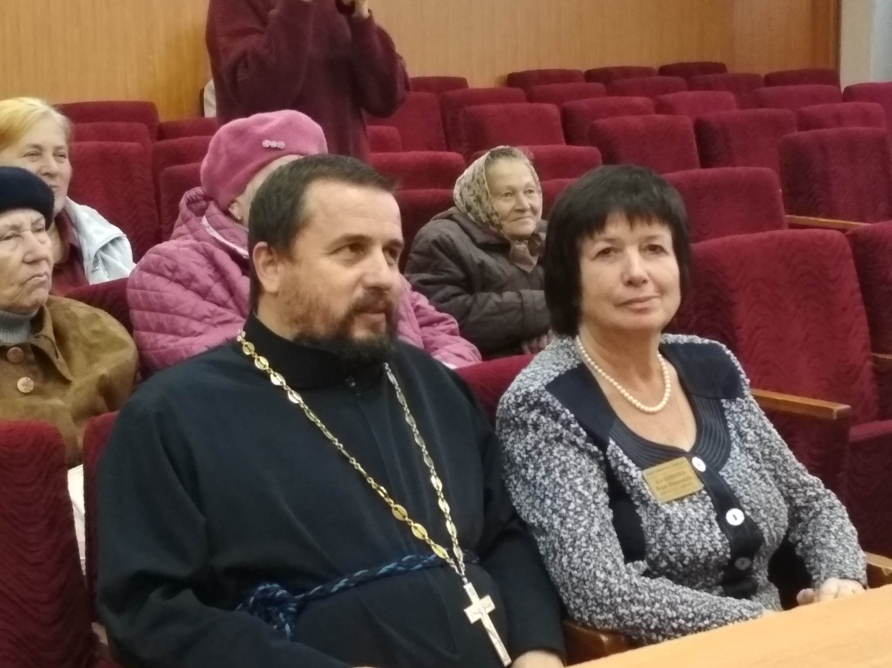

Священник в СШ№14 1.10.2018г. в день пожилого человека поздравляет пенсионеров и тружеников тыла
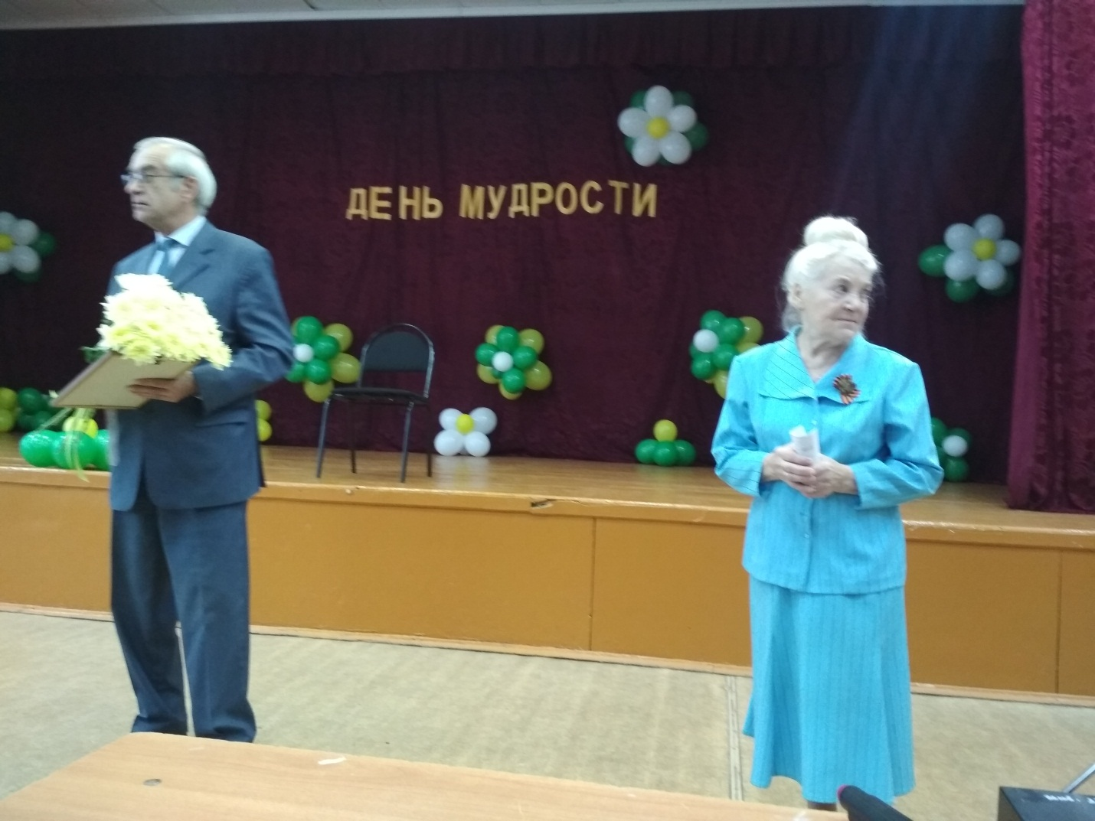
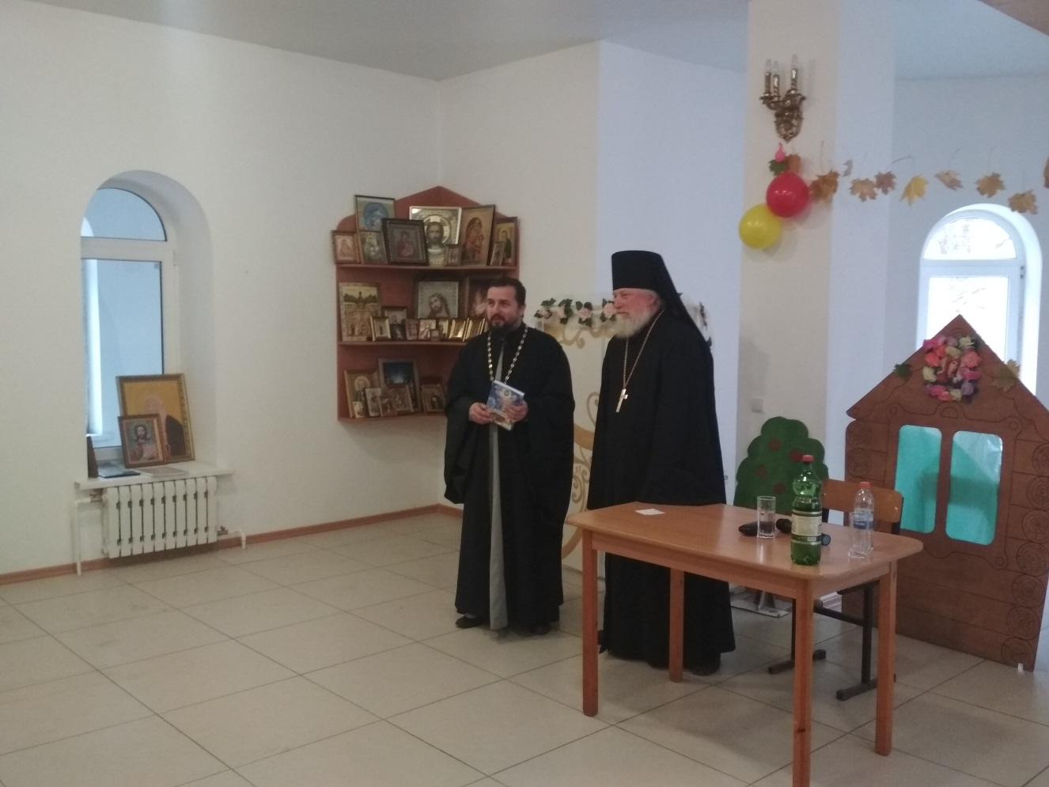

Игумен Стефан Киселев Читает стихи детям воскресной школы

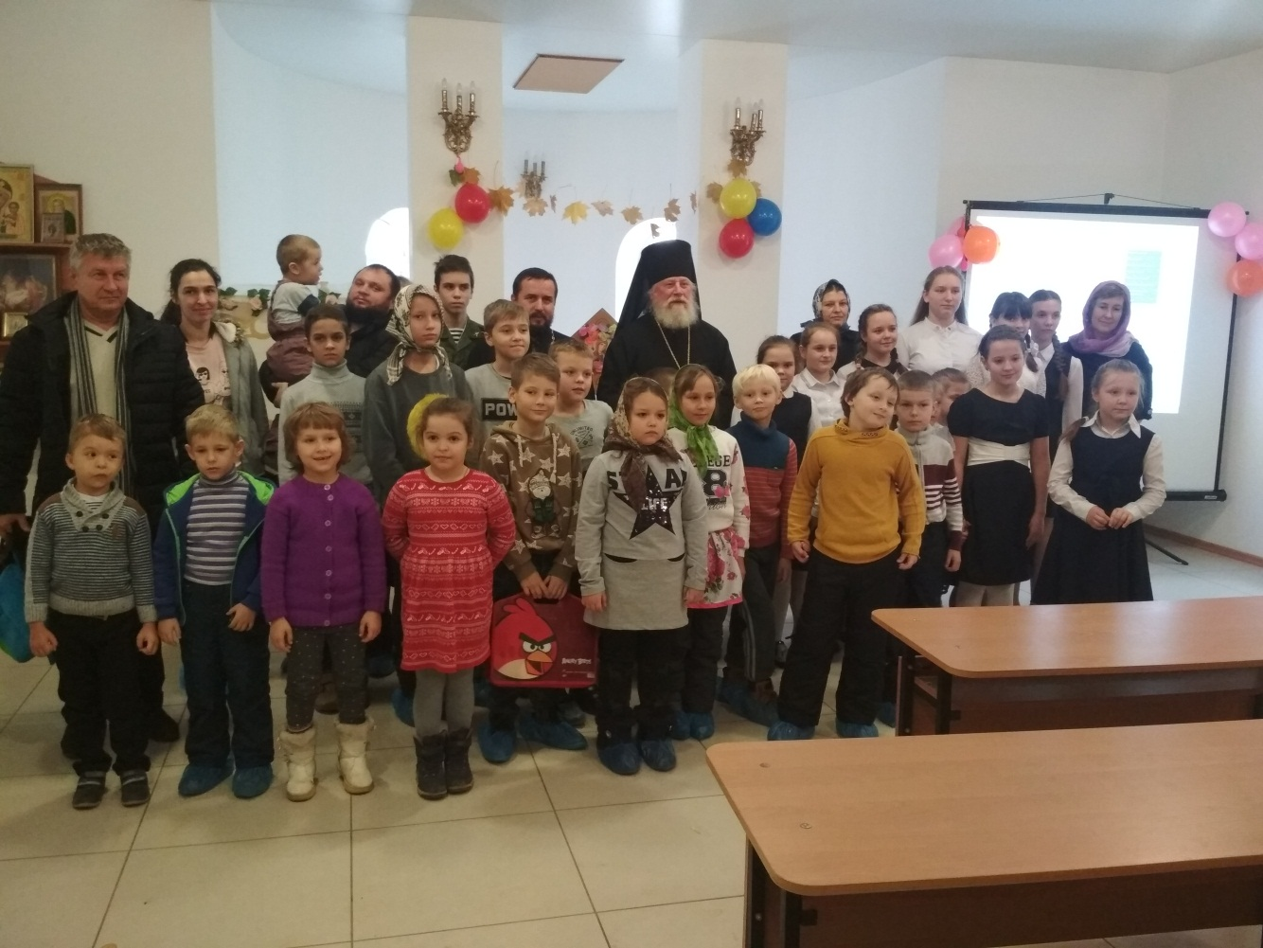
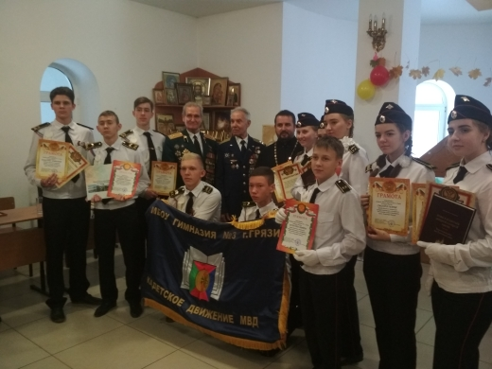

6 декабря в день памяти благоверного Александра Невского традиционно в храме проходят областные Александровские чтения

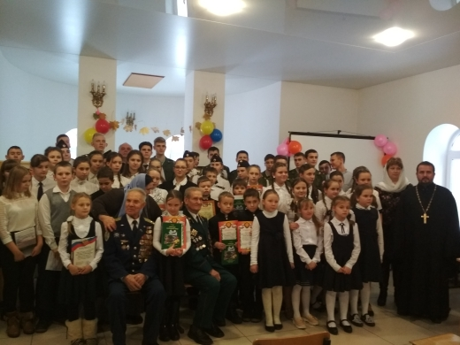

Боле подробная информация о регулярном посещении священнослужителями храма образовательных и социальных учреждений находится в электронном приложении
ПРИЛОЖЕНИЕ К ОТЧЕТУ

1.Фотоприложение, отражающее деятельность приходов благочиния. ФОТО храмов в отчетном году (если есть существенные изменения в строительстве и реставрации по сравнению с предыдущим годом) –прилагается.

2. Статистика:

2.1.Статистические сведения по приходской деятельности: количество крещений, венчаний, отпеваний (за отчетный период):
№ | Наименование прихода | Количество крещений | Количество отпеваний заочных | Количество отпеваний очных | Количество венчаний
 |  | 231  До года 198  Старше года 33 | 7 | 74 | 9

2.2.Суммарный доход прихода и отчисления в епархию за отчетный период.
№ | Наименование прихода | Доход | Отчисления в епархию
 |  |  | 204 000р.

2.3. Список восстанавливающихся и строящихся храмов с указанием степени завершенности и приведением фотоиллюстраций в приложении к отчету.
№ | Наименование восстанавливающегося храма,  адрес | Степень завершенности, %
 | Храм прп. Серафима Саровского - Приходской | 30 %

№ | Наименование строящегося храма,  адрес | Степень завершенности, %
 | Храм мчч.Гурия, самона и Авива - Крестильный | 30%

2.4.Список приписных и домовых храмов, часовен прихода

№ | Название прихода | Название приписного, домового храма, часовни | Место нахождения (организация, адрес, телефон) | Ответственный священнослужитель

3. Средства массовой информации

3.1.Публикации прихода в светских периодических изданиях
№. | Наименование светского периодического издания( газеты, журнала) | Название приходской страницы в этом издании или статьи, кол-во опубликованных статей | Название прихода храма | Тираж периодического издания, периодичность выхода

3.2.Освещение в светских СМИ (телевидение, радио) мероприятий прихода в отчетном году
Дата | Перечень мероприятий | Наименование телестудии, радиоканала
1. | Периодично по требованию | «Свет миру»

3.3.Участие священнослужителей прихода в телепередачах
№ | ТВ-студия | Дата выхода в эфир | Тема телепередачи | Священнослужитель

4. Издательская деятельность
Перечень изданий, выпущенных приходом, выпущенных по благословению правящего архиерея (с указанием выходных данных).

№ | Наименование печатного издания, тираж, к-во страниц | Дата выпуска | Тема издания или статьи | Автор, редактор
 | Серафимовский листок,  50 штук, 16 страниц | Ежемесячно |  | Протоиерей Сергий Гришин

5. Взаимодействие с воинскими подразделениями и правоохранительными органами
№ | Дата | Наименование мероприятия | Ответственный священник

6. Социальное служение и благотворительность

Бесплатные благотворительные столовые
Ежедневно в бесплатных благотворительных столовых и храмов прихода _______________питается до 10 человек, в воскресные и праздничные дни (т.е. нерегулярно) питается еще около _30 человек.

Денежная помощь
Приходом _______________ за прошедший год была оказана денежная помощь на общую сумму 10 000______ руб. Денежная помощь оказывалась преимущественно освободившимся из мест лишения свободы, многодетным семьям, инвалидам, пенсионерам, погорельцам, а также лицам без определенного места жительства (подчеркнуть).

Окормление
За прошедший год ______________приходом окормлялось ___ исправительно-трудовых учреждений, расположенных как в Липецкой области, так и за ее пределами.

Посещение
Священнослужители ______________прихода оказывали духовную и материальную поддержку _10___ детским учреждениям (приютам, интернатам, детским садам, яслям).приходами окормлялись __2 медицинских учреждений (больниц и т.д.)

Опекунство
Приход опекает __1___ домов престарелых ( иных учреждений - указать каких)

Иная деятельность
Приходом оплачено ____7 паломнических поездок по святым местам нуждающимся и прихожанам на общую сумму _15 000р.______. При приходе действует 1_____ центров психологической поддержки в первую очередь людей, страдающих алкоголизмом и наркоманией. Кроме того, существует медицинский кабинет при _____________ храме , который оказывает бесплатную медицинскую помощь нуждающимся. Наличие в приходе «группы милосердия»(или иные группы), окормляющие нуждающихся одиноких людей в больницах и на дому. Конкретизировать. В приходе действует богадельня ( «да» или «нет» подчеркнуть) .
Иная деятельность (описать какая)________________________________________________________________
(В пропущенных строках указать количество показателей)

6.3. Взаимодействие с отделами социальной защиты населения и подразделениями социальной направленности
№ | Перечень отделов соц. защиты, с которыми сотрудничает духовенство прихода | Перечень подразделений социальной защиты, окормляемых духовенством ( дома престарелых, детские дома  и т.д.) | Наличие молитвенных  комнат в  подразделениях  соц. защиты | Ответственный  священник по окормлению объектов социальной защиты
1 | Управление соц.защиты Липецкой области. | Городской дом престарелых. | Нет | Прот. Сергий Гришин.
2 | Управление соц.защиты Липецкой области. | Городской кризисный центр помощи женщинам. | Нет | Прот. Сергий Гришин.
3 | Управление соц.защиты Липецкой области. | Областной детский дом ("Центр помощи детям, оставшимся без попечения родителей, и содействия семейному устройству им. Э. Белана"). | Нет | Прот. Сергий Гришин

7. Деятельность по религиозному образованию

Таблица 1. Данные по церковно-приходским школам
Группы | Число церк.-приходских школ | Число групп | Число учащихся | Число учебных часов в неделю
Детские | 1 | 5 | 60 | 15
Взрослые
Итого:
Таблица 2. Данные по учреждениям,
в которых ведется духовное образование
(кроме церковно-приходских школ)
Учреждения, в которых ведется духовное Образование | Число учреждений | Число групп | Число учащихся | Число часов в неделю
Школа общеобразовательная | СШ№14,  СсСШ№18 | 30 | 900 | 1
Детский сад | ДОУ№18,25 | 2 | 200 | 1
ГПТУ, техникум, училище
Православная гимназия
Гимназия
Школа-интернат
Детский дом ("Центр помощи детям, оставшимся без попечения родителей, и содействия семейному устройству им.Э. Белана"). | Областной | 4 | 45 | 1
Школа искусств, худ.лицей
Учебно-воспитательный просвети-
тельский
Курсы для учителей и воспитателей | ЛГПУ
Церк.-муз. и хоровая школа
Кризисный центр помощи женщинам и детям | Областной | 1 | 25 | 1
ВУЗ
Детский театр
Детский кадетский центр
Детский лагерь (круглогодичный)
Группа продленного дня
Иконописная школа
Школа ремесел
Школа-санаторий
Всего: | 6 | 35 | 1170 | 4

Таблица 3. Уровень образования преподавательского состава церковно-приходских школ

Образование | Священнослужители | Миряне | Всего
Духовное
богословская степень | 1
Духовная академия
Неоконч. академия
Духовная семинария | 3 |  | 3
Неоконч. семинария
Духовное училище
Неоконч. училище

ПБИ*
Учащиеся ПБИ
Катехизаторские курсы
ЦПШ
Число преподавателей, имеющих духовное образование
Светское
Научная степень и аспирантурааааааспирантурааспирантурааспирантура | 1 | - | 1
Высшее | 4 |  | 4
Неполное высшее | 1 |  | 1
Среднее
Среднее специальное
Неполное среднее
Общее число преподавателей | 1 | 5 | 6

Вашего Преосвященства
смиренный послушник протоиерей Сергий Гришин.

_____________________________________________

